Универзитет у Београду
Факултет организационих наука
Катедра за софтверско инжењерство
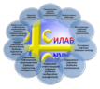

Семинарски рад из предмета
Пројектовање софтвера

Софтверски систем за резервацију одмора у студентском одмаралишту у Јава окружењу

Ментор: Драгица Љубисављевић Студент: Лука Стајковић
Број индекса: 2021/0129

Београд, 2026.
Садржај

1. Увод 3
2. Прикупљање корисничких захтева 4
2.1 Вербални опис 4
2.2 Случајеви коришћења 6
3. Анализа 18
3.1 Понашање софтверског система - Одређивање системских операција на основу сценарија случаја коришћења 18
3.2 Понашање софтверског система - Секвенцни дијаграми случаја коришћења 21
3.3 Понашање софтверског система - Дефинисање уговора о системским операцијама 30
3.4 Структура софтверског система – Концептуални (доменски) модел 32
3.5 Структура софтверског система – Релациони модел 33
3.6 Табела структурних и вредносних ограничења релационог модела 34
4. Пројектовање 38
4.1 Пројектовање корисничког интерфејса 39
4.1.1 Пројектовање екранских форми 39
4.1.2 Пројектовање контролера корисничког интерфејса 66
4.2 Пројектовање апликационе логике 66
4.2.1 Пројектовање контролера апликационе логике 66
4.3 Пројектовање пословне логике 68
4.3.1 Пројектовање понашања софтверског система – Системске операције 68
4.3.2 Пројектовање структуре софтверског система – доменске класе 73
4.4 Пројектовање брокера базе података 74
4.5 Пројектовање складишта података 74
4.6 Приказ целог система 79
5. Имплементација 80
6. Тестирање 83
7. Закључак 84
Литература 85

1. Увод

Савремено пословање све више тежи оптимизацији и аутоматизацији пословних процеса, што је довело до интензивне примене софтверског инжењерства у различитим областима рада. Развој софтверских решења за информационе системе омогућава ефикасније управљање свакодневним активностима, смањење људске грешке и доприноси укупној продуктивности. Циљ овог пројектног рада јесте развој софтверског решења за управљање радом студентског одмаралишта, које би обезбедило потребне функционалности везане за руковање подацима о студентима, фактурама одмора, ноћењима и сменама. Апликација је развијена у складу са поједностављеном Лармановом методом развоја софтвера, која подразумева фазе одређивања захтева, анализе, дизајна, имплементације и тестирања. Имплементирана је у програмском језику Java, у оквиру NetBeans развојног окружења, као вишеслојна клијент-сервер апликација са MySQL базом података. Пратећа документација садржи приказ пројектованог софтверског решења кроз дијаграме случајева коришћења, дијаграме класа и дијаграме секвенци. Резултат овог рада јесте апликација која службеницима студентског одмаралишта омогућава евидентирање студената, издавање и управљање фактурама одмора са припадним ставкама, убацивање смена, као и аутоматско слање потврде о креираној фактури путем емаил поруке. Све функционалности су тестране ручно кроз симулацију реалних сценарија коришћења, а резултати тестирања представљени су у оквиру пратеће документације.

2. Прикупљање корисничких захтева

2.1 Вербални опис

Потребно је направити Софтверски систем за резервацију одмора у студентском одмаралишту у Јава окружењу. Софтверски систем, односно његова пословна логика (у општем смислу), састоји се из следећих апстрактних концепата:
а) пружалац услуге
б) прималац услуге
ц) документ који описује процес пружања услуге
д) шифарници у којима се налазе подаци о конкретним концептима који се користе у процесу пружања услуге, а који нису пружалац услуге, прималац услуге или документ који описује процес пружања услуге.
У наведеном софтверском систему пружалац услуге је Службеник, прималац услуге је Студент, документ који описује процес пружања услуге је Фактура одмора. Шифарници су Ноћење, Смена, Факултет.

Конкретни концепти су између себе повезани на следећи начин:
Преко фактуре је могуће уписати више ноћења. Фактура је повезана са једним службеником и једним студентом. Студент је везан за један факултет. Службеник може бити распоређен у више смена, док смена може бити везана за више службеника.
При пријављивању на софтверски систем потребно је обезбедити аутентификацију (преко корисничког имена и шифре) корисника софтверског система.
Потребно је обезбедити следеће функционалности за наведене конкретне концепте:

Редни број  концепта | Концепт | Функционалности
1. | Фактура одмора | Креирај, Претражи, Промени
2. | Студент | Креирај, Претражи, Промени, Обриши
3. | Службеник | Пријави, Креирај, Претражи, Промени, Обриши
4. | Ноћење | Креирај, Претражи, Промени, Обриши
5. | Факултет | Креирај, Претражи, Промени, Обриши
6 | Смена | Убаци, Претражи, Промени, Обриши
7. | Ставка фактуре
8. | Службеник Смена

Табела 1: Повезивање концепата и функционалности

Функционалностима софтверског система се приступа преко главног менија који има следећу структуру:
1. Документи
1.1 Фактура одмора
2. Пружалац услуге
2.1 Службеник
3. Прималац услуге
3.1 Студент
4. Шифарници
4.1 Ноћење,
4.2 Смена,
4.3 Факултет,
5. Подешавања софтверског система
6. О програму

2.2 Случајеви коришћења

На основу наведених функционалности концепата уочени су следећи случајеви коришћења:
Шифра случаја коришћења | Назив случаја коришћења | Предуслови С.К. (листе) | Критеријуми претраживања се односе на:
SK1 | СК1- Креирај фактура одмора | Учитане су листе: a) Службеник b) Студент c) Ноћење
SK2 | СК2- Претражи фактура одмора |  | a) Фактура одмора b) Службеник c) Студент d) Ноћење
SK3 | СК3- Промени фактура одмора | Учитане су листе: a) Службеник b) Студент c) Ноћење | a) Фактура одмора b) Службеник c) Студент d) Ноћење
SK4 | СК4- Креирај студент | Учитане су листе: a) Факултет
SK5 | СК5- Претражи студент |  | a) Студент b) Факултет
SK6 | СК6- Промени студент | Учитане су листе: a) Факултет | a) Студент b) Факултет
SK7 | СК7- Обриши студент |  | a) Студент b) Факултет
SK8 | СК8- Пријави службеник
SK9 | СК9- Креирај службеник | Учитане су листе: a) Смена
SK10 | СК10- Претражи службеник |  | a) Службеник b) Смена
SK11 | СК11- Промени службеник | Учитане су листе: a) Смена | a) Службеник b) Смена
SK12 | СК12- Обриши службеник |  | a) Службеник b) Смена
SK13 | СК13- Креирај ноћење
SK14 | СК14- Претражи ноћење |  | a) Ноћење
SK15 | СК15- Промени ноћење |  | a) Ноћење
SK16 | СК16- Обриши ноћење |  | a) Ноћење
SK17 | СК17- Креирај факултет
SK18 | СК18- Претражи факултет |  | a) Факултет
SK19 | СК19- Промени факултет |  | a) Факултет
SK20 | СК20- Обриши факултет |  | a) Факултет
SK21 | СК21- Убаци смена
SK22 | СК22- Претражи смена |  | a) Смена
SK23 | СК23- Промени смена |  | a) Смена
SK24 | СК24- Обриши смена |  | a) Смена

Табела 2: Случајеви коришћења софтверског система

За следеће случајеве коришћења ћемо дати детаљан опис:

СК1- Креирај фактура одмора
СК2- Претражи фактура одмора
СК3- Промени фактура одмора
СК4- Креирај студент
СК5- Претражи студент
СК6- Промени студент
СК7- Обриши студент
СК8- Пријави службеник
СК21- Убаци смена

Табела 3: Случајеви коришења за које ће бити дат детаљан опис

СК1- Креирај фактура одмора

Назив СК
Креирај фактура одмора

Актори СК
Службеник

Учесници СК
Службеник, кориснички интерфејс (клијентски програм) и систем (серверски програм)

Предуслови: Кориснички интерфејс (клијентски програм) и систем (серверски програм) су покренути.Службеник je пријављен под својом шифром. Систем приказује форму за рад са фактуром одмора. Учитане су листе: a) Службеник b) Студент c) Ноћење

Основни сценарио СК:

- Службеник позива систем да креира фактуру одмора. (АПСО)
- Систем креира фактуру одмора. (СО)
- Систем приказује службенику фактуру одмора и поруку: “Систем је креирао фактуру одмора”. (ИА)
- Службеник уноси податке о фактури одмора. (АПУСО)
- Службеник контролише да ли је коректно унео податке о фактури одмора. (АНСО)
- Службеник позива систем да запамти податке о фактури одмора. (АПСО)
- Систем памти податке о фактури одмора. (СО)
- Систем приказује службенику фактуру одмора и поруку: “Систем је запамтио фактуру одмора.” (ИА)

Алтернативна сценарија:

3.1 Уколико систем не може да креира фактуру одмора он приказује службенику поруку: “Систем не може да креира фактуру одмора”. Прекида се извршење сценариjа. (ИА)
8.1 Уколико систем не може да запамти податке о фактури одмора он приказује службенику поруку: “Систем не може да запамти фактуру одмора”. (ИА)

СК2- Претражи фактура одмора

Назив СК
Претражи фактура одмора

Актори СК
Службеник

Учесници СК
Службеник, кориснички интерфејс (клијентски програм) и систем (серверски програм)

Предуслови: Кориснички интерфејс (клијентски програм) и систем (серверски програм) су покренути. Службеник je пријављен под својом шифром. Кориснички интерфејс приказује форму за рад са фактуром одмора. На наведеној екранској форми су дефинисани критеријуми, који се односе на: a) Фактура одмора b) Службеник c) Студент d) Ноћење, који ће да врате листу фактуре одмора.

Основни сценарио СК:

- Службеник бира критеријуме на основу којих претражује фактуре одмора. (АПУСО)
- Службеник позива систем да нађе фактуре одмора по задатим критеријумима. (АПСО)
- Систем тражи фактуре одмора по задатим критеријумима. (СО)
- Систем приказује службенику фактуре одмора и поруку: “Систем је нашао фактуре одмора по задатим критеријумима”. (ИА)
- Службеник бира фактуру одмора. (АПУСО)
- Службеник позива систем да нађе фактуру одмора. (АПСО)
- Систем тражи фактуру одмора. (СО)
- Систем приказује службенику фактуру одмора и поруку: “Систем је нашао фактуру одмора”. (ИА)

Алтернативна сценарија:

4.1 Уколико систем не може да нађе фактуре одмора он приказује службенику поруку: “Систем не може да нађе фактуре одмора по задатим критеријумима”. Прекида се извршење сценариjа. (ИА)
8.1 Уколико систем не може да нађе фактуру одмора он приказује службенику поруку: “Систем не може да нађе фактуру одмора ”.(ИА)

СК3- Промени фактура одмора

Назив СК
Промени фактура одмора

Актори СК
Службеник

Учесници СК
Службеник, кориснички интерфејс (клијентски програм) и систем (серверски програм)

Предуслови: Кориснички интерфејс (клијентски програм) и систем (серверски програм) су покренути. Службеник je пријављен под својом шифром. Кориснички интерфејс приказује форму за рад са фактуром одмора. На наведеној екранској форми су дефинисани критеријуми, који се односе на: a) Фактура одмора b) Службеник c) Студент d) Ноћење, који ће да врате листу фактуре одмора. Учитане су листе: a) Службеник b) Студент c) Ноћење

Основни сценарио СК:

- Службеник бира критеријуме на основу којих претражује фактуре одмора. (АПУСО)
- Службеник позива систем да нађе фактуре одмора по задатим критеријумима. (АПСО)
- Систем тражи фактуре одмора по задатим критеријумима. (СО)
- Систем приказује службенику фактуре одмора и поруку: “Систем је нашао фактуре одмора по задатим критеријумима”. (ИА)
- Службеник бира фактуру одмора. (АПУСО)
- Службеник позива систем да нађе фактуру одмора. (АПСО)
- Систем тражи фактуру одмора. (СО)
- Систем приказује службенику фактуру одмора и поруку: “Систем је нашао фактуру одмора”. (ИА)
- Службеник уноси (мења) податке о фактури одмора. (АПУСО)
- Службеник контролише да ли је коректно унео податке о фактури одмора. (АНСО)
- Службеник позива систем да запамти податке о фактури одмора. (АПСО)
- Систем памти податке о фактури одмора. (СО)
- Систем приказује службенику фактуру одмора и поруку: “Систем је запамтио фактуру одмора.” (ИА)

Алтернативна сценарија:

4.1 Уколико систем не може да нађе фактуре одмора он приказује службенику поруку: “Систем не може да нађе фактуре одмора по задатом критеријуму”. Прекида се извршење сценариjа. (ИА)
8.1 Уколико систем не може да нађе фактуру одмора он приказује службенику поруку: “Систем не може да нађе фактуру одмора ”. Прекида се извршење сценариа. (ИА)
13.1 Уколико систем не може да запамти податке о фактури одмора он приказује службенику поруку: “Систем не може да запамти фактуру одмора”. (ИА)

СК4- Креирај студент

Назив СК
Креирај студент

Актори СК
Службеник

Учесници СК
Службеник, кориснички интерфејс (клијентски програм) и систем (серверски програм)

Предуслови: Кориснички интерфејс (клијентски програм) и систем (серверски програм) су покренути.Службеник je пријављен под својом шифром. Систем приказује форму за рад са студентом. Учитане су листе: a) Факултет

Основни сценарио СК:

- Службеник позива систем да креира студента. (АПСО)
- Систем креира студента. (СО)
- Систем приказује службенику студента и поруку: “Систем је креирао студента”. (ИА)
- Службеник уноси податке о студенту. (АПУСО)
- Службеник контролише да ли је коректно унео податке о студенту. (АНСО)
- Службеник позива систем да запамти податке о студенту. (АПСО)
- Систем памти податке о студенту. (СО)
- Систем приказује службенику студента и поруку: “Систем је запамтио студента.” (ИА)

Алтернативна сценарија:

3.1 Уколико систем не може да креира студента он приказује службенику поруку: “Систем не може да креира студента”. Прекида се извршење сценариjа. (ИА)
8.1 Уколико систем не може да запамти податке о студенту он приказује службенику поруку: “Систем не може да запамти студента”. (ИА)

СК5- Претражи студент

Назив СК
Претражи студент

Актори СК
Службеник

Учесници СК
Службеник, кориснички интерфејс (клијентски програм) и систем (серверски програм)

Предуслови: Кориснички интерфејс (клијентски програм) и систем (серверски програм) су покренути. Службеник je пријављен под својом шифром. Кориснички интерфејс приказује форму за рад са студентом. На наведеној екранској форми су дефинисани критеријуми, који се односе на: a) Студент b) Факултет, који ће да врате листу студената.

Основни сценарио СК:

- Службеник бира критеријуме на основу којих претражује студенте. (АПУСО)
- Службеник позива систем да нађе студенте по задатим критеријумима. (АПСО)
- Систем тражи студенте по задатим критеријумима. (СО)
- Систем приказује службенику студенте и поруку: “Систем је нашао студенте по задатим критеријумима”. (ИА)
- Службеник бира студента. (АПУСО)
- Службеник позива систем да нађе студента. (АПСО)
- Систем тражи студента. (СО)
- Систем приказује службенику студента и поруку: “Систем је нашао студента”. (ИА)

Алтернативна сценарија:

4.1 Уколико систем не може да нађе студенте он приказује службенику поруку: “Систем не може да нађе студенте по задатим критеријумима”. Прекида се извршење сценариjа. (ИА)
8.1 Уколико систем не може да нађе студента он приказује службенику поруку: “Систем не може да нађе студента ”.(ИА)

СК6- Промени студент

Назив СК
Промени студент

Актори СК
Службеник

Учесници СК
Службеник, кориснички интерфејс (клијентски програм) и систем (серверски програм)

Предуслови: Кориснички интерфејс (клијентски програм) и систем (серверски програм) су покренути. Службеник je пријављен под својом шифром. Кориснички интерфејс приказује форму за рад са студентом. На наведеној екранској форми су дефинисани критеријуми, који се односе на: a) Студент b) Факултет, који ће да врате листу студената. Учитане су листе: a) Факултет

Основни сценарио СК:

- Службеник бира критеријуме на основу којих претражује студенте. (АПУСО)
- Службеник позива систем да нађе студенте по задатим критеријумима. (АПСО)
- Систем тражи студенте по задатим критеријумима. (СО)
- Систем приказује службенику студенте и поруку: “Систем је нашао студенте по задатим критеријумима”. (ИА)
- Службеник бира студента. (АПУСО)
- Службеник позива систем да нађе студента. (АПСО)
- Систем тражи студента. (СО)
- Систем приказује службенику студента и поруку: “Систем је нашао студента”. (ИА)
- Службеник уноси (мења) податке о студенту. (АПУСО)
- Службеник контролише да ли је коректно унео податке о студенту. (АНСО)
- Службеник позива систем да запамти податке о студенту. (АПСО)
- Систем памти податке о студенту. (СО)
- Систем приказује службенику студента и поруку: “Систем је запамтио студента.” (ИА)

Алтернативна сценарија:

4.1 Уколико систем не може да нађе студенте он приказује службенику поруку: “Систем не може да нађе студенте по задатом критеријуму”. Прекида се извршење сценариjа. (ИА)
8.1 Уколико систем не може да нађе студента он приказује службенику поруку: “Систем не може да нађе студента ”. Прекида се извршење сценариа. (ИА)
13.1 Уколико систем не може да запамти податке о студенту он приказује службенику поруку: “Систем не може да запамти студента”. (ИА)

СК7- Обриши студент

Назив СК
Обриши студент

Актори СК
Службеник

Учесници СК
Службеник, кориснички интерфејс (клијентски програм) и систем (серверски програм)

Предуслови: Кориснички интерфејс (клијентски програм) и систем (серверски програм) су покренути. Службеник je пријављен под својом шифром. Кориснички интерфејс приказује форму за рад са студентом. На наведеној екранској форми су дефинисани критеријуми, који се односе на: a) Студент b) Факултет, који ће да врате листу студената.

Основни сценарио СК:

- Службеник бира критеријуме на основу којих претражује студенте. (АПУСО)
- Службеник позива систем да нађе студенте по задатим критеријумима. (АПСО)
- Систем тражи студенте по задатим критеријумима. (СО)
- Систем приказује службенику студенте и поруку: “Систем је нашао студенте по задатим критеријумима”. (ИА)
- Службеник бира студента. (АПУСО)
- Службеник позива систем да нађе студента. (АПСО)
- Систем тражи студента. (СО)
- Систем приказује службенику студента и поруку: “Систем је нашао студента”. (ИА)
- Службеник позива систем да обрише студента. (АПСО)
- Систем брише студента. (СО)
- Систем приказује службенику поруку: “Систем је обрисао студента.” (ИА)

Алтернативна сценарија:

4.1 Уколико систем не може да нађе студенте он приказује службенику поруку: “Систем не може да нађе студенте по задатим критеријумима”. Прекида се извршење сценарија. (ИА)
8.1 Уколико систем не може да нађе студента он приказује службенику поруку: “Систем не може да нађе студента ”. Прекида се извршење сценарија. (ИА)
11.1 Уколико систем не може да обрише студента он приказује службенику поруку: “Систем не може да обрише студента”. (ИА)

СК8- Пријави службеник

Назив СК
Пријави службеник

Актори СК
Службеник

Учесници СК
Службеник, кориснички интерфејс (клијентски програм) и систем (серверски програм)

Предуслови: Кориснички интерфејс (клијентски програм) и систем (серверски програм) су покренути. Кориснички интерфејс приказује форму за пријављивање.

Основни сценарио СК:

- Службеник уноси корисничко име и шифру. (АПУСО)
- Службеник контролише да ли је коректно унео корисничко име и шифру. (АНСО)
- Службеник позива систем да провери корисничко име и шифру. (АПСО)
- Систем проверава корисничко име и шифру. (СО)
- Систем приказује службенику поруку: “Корисничко име и шифра су исправни.” (ИА)
- Кориснички интерфејс позива главни форму и мени. (КИПГФМ)

Алтернативна сценарија:

5.1 Уколико систем провером установи да корисничка шифра и/или шифра нису исправни он приказује службенику поруку: “Корисничко име и шифра нису исправни ”. (ИА)
6.1 Уколико кориснички интерфејс не може да отвори главну форму и мени приказује продавцу поруку: “Не може да се отвори главна форма и мени”. (НПГФМ)

Постуслови: Отворена главна форма и мени.

СК21- Убаци смена

Назив СК
Убаци смена

Актори СК
Службеник

Учесници СК
Службеник, кориснички интерфејс (клијентски програм) и систем (серверски програм)

Предуслови: Кориснички интерфејс (клијентски програм) и систем (серверски програм) су покренути. Службеник je пријављен под својом шифром. Систем приказује форму за рад са сменом.

Основни сценарио СК:

- Службеник уноси податке о смени. (АПУСО)
- Службеник контролише да ли је коректно унео податке о смени. (АНСО)
- Службеник позива систем да запамти податке о смени. (АПСО)
- Систем памти податке о смени. (СО)
- Систем приказује службеник сменом и поруку: “Систем је запамтио сменом.” (ИА)

Алтернативна сценарија:

5.1 Уколико систем не може да запамти податке о смени он приказује службеник поруку: “Систем не може да запамти сменом”. (ИА)

3. Анализа

3.1 Понашање софтверског система - Одређивање системских операција на основу сценарија случаја коришћења

На основу наведених случајева коришћења уочене су следеће системске операције:

Шифра случаја коришћења | Назив случаја коришћења | Системске операције
SK1 | СК1- Креирај фактура одмора | 1. signal KreirajFakturaOdmora(FakturaOdmora) 2. signal PromeniFakturaOdmora(FakturaOdmora) 3. signal vratiListuSviSluzbenik(Lista<Sluzbenik>) 4. signal vratiListuSviStudent(Lista<Student>) 5. signal vratiListuSviNocenje(Lista<Nocenje>)
SK2 | СК2- Претражи фактура одмора | 1. signal PretraziFakturaOdmora(FakturaOdmora) 2. signal vratiListuFakturaOdmora(kriterijumFakturaOdmora, Lista<FakturaOdmora>) 3. signal vratiListuFakturaOdmora(kriterijumSluzbenik, Lista<FakturaOdmora>) 4. signal vratiListuFakturaOdmora(kriterijumStudent, Lista<FakturaOdmora>) 5. signal vratiListuFakturaOdmora(kriterijumNocenje, Lista<FakturaOdmora>)
SK3 | СК3- Промени фактура одмора | 1. signal PromeniFakturaOdmora(FakturaOdmora) 2. signal PretraziFakturaOdmora(FakturaOdmora) 3. signal vratiListuSviSluzbenik(Lista<Sluzbenik>) 4. signal vratiListuSviStudent(Lista<Student>) SO6
SK4 | СК4- Креирај студент | 1. signal KreirajStudent(Student) 2. signal PromeniStudent(Student) 3. signal vratiListuSviFakultet(Lista<Fakultet>)
SK5 | СК5- Претражи студент | 1. signal PretraziStudent(Student) 2. signal vratiListuStudent(kriterijumStudent, Lista<Student>) 3. signal vratiListuStudent(kriterijumFakultet, Lista<Student>)
SK6 | СК6- Промени студент | 1. signal PromeniStudent(Student) 2. signal PretraziStudent(Student) 3. signal vratiListuSviFakultet(Lista<Fakultet>) 4. signal vratiListuStudent(kriterijumStudent, Lista<Student>) 5. signal vratiListuStudent(kriterijumFakultet, Lista<Student>)
SK7 | СК7- Обриши студент | 1. signal ObrisiStudent(Student) 2. signal vratiListuStudent(kriterijumStudent, Lista<Student>) 3. signal vratiListuStudent(kriterijumFakultet, Lista<Student>)
SK8 | СК8- Пријави службеник | 1. signal PrijaviSluzbenik(korisnickoIme, sifra)
SK9 | СК9- Креирај службеник | 1. signal KreirajSluzbenik(Sluzbenik) 2. signal PromeniSluzbenik(Sluzbenik) 3. signal vratiListuSviSmena(Lista<Smena>)
SK10 | СК10- Претражи службеник | 1. signal PretraziSluzbenik(Sluzbenik) 2. signal vratiListuSluzbenik(kriterijumSluzbenik, Lista<Sluzbenik>) 3. signal vratiListuSluzbenik(kriterijumSmena, Lista<Sluzbenik>)
SK11 | СК11- Промени службеник | 1. signal PromeniSluzbenik(Sluzbenik) 2. signal PretraziSluzbenik(Sluzbenik) 3. signal vratiListuSviSmena(Lista<Smena>) 4. signal vratiListuSluzbenik(kriterijumSluzbenik, Lista<Sluzbenik>) 5. signal vratiListuSluzbenik(kriterijumSmena, Lista<Sluzbenik>)
SK12 | СК12- Обриши службеник | 1. signal ObrisiSluzbenik(Sluzbenik) 2. signal vratiListuSluzbenik(kriterijumSluzbenik, Lista<Sluzbenik>) 3. signal vratiListuSluzbenik(kriterijumSmena, Lista<Sluzbenik>)
SK13 | СК13- Креирај ноћење | 1. signal KreirajNocenje(Nocenje) 2. signal PromeniNocenje(Nocenje)
SK14 | СК14- Претражи ноћење | 1. signal PretraziNocenje(Nocenje) 2. signal vratiListuNocenje(kriterijumNocenje, Lista<Nocenje>)
SK15 | СК15- Промени ноћење | 1. signal PromeniNocenje(Nocenje) 2. signal PretraziNocenje(Nocenje) 3. signal vratiListuNocenje(kriterijumNocenje, Lista<Nocenje>)
SK16 | СК16- Обриши ноћење | 1. signal ObrisiNocenje(Nocenje) 2. signal vratiListuNocenje(kriterijumNocenje, Lista<Nocenje>)
SK17 | СК17- Креирај факултет | 1. signal KreirajFakultet(Fakultet) 2. signal PromeniFakultet(Fakultet)
SK18 | СК18- Претражи факултет | 1. signal PretraziFakultet(Fakultet) 2. signal vratiListuFakultet(kriterijumFakultet, Lista<Fakultet>)
SK19 | СК19- Промени факултет | 1. signal PromeniFakultet(Fakultet) 2. signal PretraziFakultet(Fakultet) 3. signal vratiListuFakultet(kriterijumFakultet, Lista<Fakultet>)
SK20 | СК20- Обриши факултет | 1. signal ObrisiFakultet(Fakultet) 2. signal vratiListuFakultet(kriterijumFakultet, Lista<Fakultet>)
SK21 | СК21- Убаци смена | 1. signal UbaciSmena(Smena) 2. signal PromeniSmena(Smena)
SK22 | СК22- Претражи смена | 1. signal PretraziSmena(Smena) 2. signal vratiListuSmena(kriterijumSmena, Lista<Smena>)
SK23 | СК23- Промени смена | 1. signal PromeniSmena(Smena) 2. signal PretraziSmena(Smena) 3. signal vratiListuSmena(kriterijumSmena, Lista<Smena>)
SK24 | СК24- Обриши смена | 1. signal ObrisiSmena(Smena) 2. signal vratiListuSmena(kriterijumSmena, Lista<Smena>)

Табела 4: Системске операције случаја коришћења

Нaводимо све уочене системске операције:

1. signal KreirajFakturaOdmora(FakturaOdmora)
2. signal KreirajFakultet(Fakultet)
3. signal KreirajNocenje(Nocenje)
4. signal KreirajSluzbenik(Sluzbenik)
5. signal KreirajStudent(Student)
6. signal ObrisiFakultet(Fakultet)
7. signal ObrisiNocenje(Nocenje)
8. signal ObrisiSluzbenik(Sluzbenik)
9. signal ObrisiSmena(Smena)
10. signal ObrisiStudent(Student)
11. signal PretraziFakturaOdmora(FakturaOdmora)
12. signal PretraziFakultet(Fakultet)
13. signal PretraziNocenje(Nocenje)
14. signal PretraziSluzbenik(Sluzbenik)
15. signal PretraziSmena(Smena)
16. signal PretraziStudent(Student)
17. signal PrijaviSluzbenik(korisnickoIme, sifra)
18. signal PromeniFakturaOdmora(FakturaOdmora)
19. signal PromeniFakultet(Fakultet)
20. signal PromeniNocenje(Nocenje)
21. signal PromeniSluzbenik(Sluzbenik)
22. signal PromeniSmena(Smena)
23. signal PromeniStudent(Student)
24. signal UbaciSmena(Smena)
25. signal vratiListuFakturaOdmora(kriterijumFakturaOdmora, Lista<FakturaOdmora>)
26. signal vratiListuFakturaOdmora(kriterijumNocenje, Lista<FakturaOdmora>)
27. signal vratiListuFakturaOdmora(kriterijumSluzbenik, Lista<FakturaOdmora>)
28. signal vratiListuFakturaOdmora(kriterijumStudent, Lista<FakturaOdmora>)
29. signal vratiListuFakultet(kriterijumFakultet, Lista<Fakultet>)
30. signal vratiListuNocenje(kriterijumNocenje, Lista<Nocenje>)
31. signal vratiListuSluzbenik(kriterijumSluzbenik, Lista<Sluzbenik>)
32. signal vratiListuSluzbenik(kriterijumSmena, Lista<Sluzbenik>)
33. signal vratiListuSmena(kriterijumSmena, Lista<Smena>)
34. signal vratiListuStudent(kriterijumFakultet, Lista<Student>)
35. signal vratiListuStudent(kriterijumStudent, Lista<Student>)
36. signal vratiListuSviFakultet(Lista<Fakultet>)
37. signal vratiListuSviNocenje(Lista<Nocenje>)
38. signal vratiListuSviSluzbenik(Lista<Sluzbenik>)
39. signal vratiListuSviSmena(Lista<Smena>)
40. signal vratiListuSviStudent(Lista<Student>)

Табела 5: Системске операције софтверског система

3.2 Понашање софтверског система - Секвенцни дијаграми случаја коришћења
ДС1: Дијаграми секвенци случаја коришћења – Креирај фактура одмора

Предуслови:

- Форма позива систем да врати листу свих службеника. (АПСО)
- Систем враћа форми листу свих службеника. (ИА)
- Форма позива систем да врати листу свих студената. (АПСО)
- Систем враћа форми листу свих студената. (ИА)
- Форма позива систем да врати листу свих ноћења. (АПСО)
- Систем враћа форми листу свих ноћења. (ИА)

Основни сценарио СК:

- Службеник позива систем да креира фактуру одмора. (АПСО)
- Систем приказује службенику фактуру одмора и поруку: “Систем је креирао фактуру одмора”. (ИА)
- Службеник позива систем да запамти податке о фактури одмора. (АПСО)
- Систем приказује службенику фактуру одмора и поруку: “Систем је запамтио фактуру одмора.” (ИА)
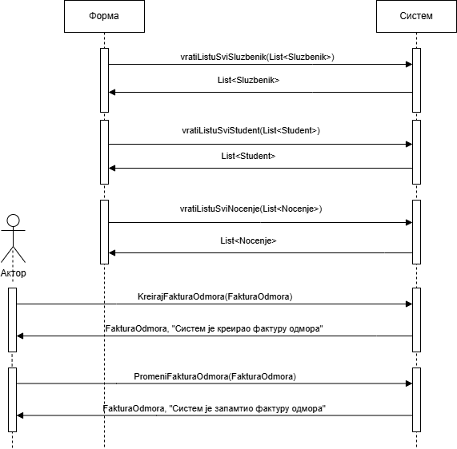
Алтернативна сценарија:

7.1 Уколико систем не може да креира фактуру одмора он приказује службенику поруку: “Систем не може да креира фактуру одмора”. Прекида се извршење сценариjа. (ИА)

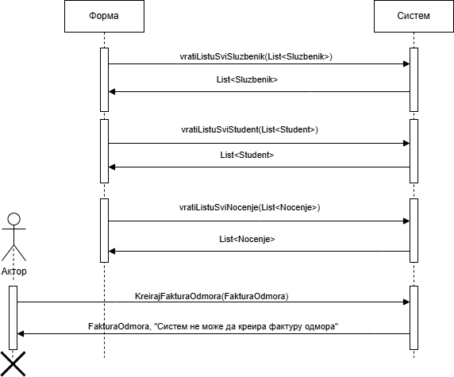

9.1 Уколико систем не може да запамти податке о фактури одмора он приказује службенику поруку: “Систем не може да запамти фактуру одмора”. (ИА)
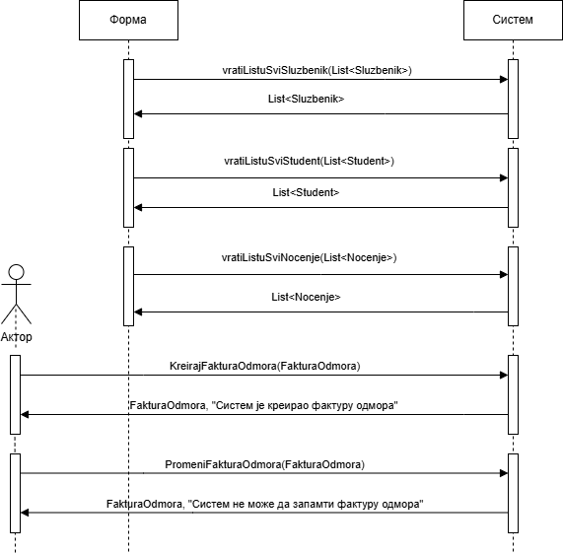

Са наведених секвенцних дијаграма уочавају се 5 системских операција које треба пројектовати:

signal KreirajFakturaOdmora(FakturaOdmora)
signal PromeniFakturaOdmora(FakturaOdmora)
signal vratiListuSviSluzbenik(Lista<Sluzbenik>)
signal vratiListuSviStudent(Lista<Student>)
signal vratiListuSviNocenje(Lista<Nocenje>)

ДС2: Дијаграми секвенци случаја коришћења – Промени фактура одмора

Предуслови:

- Форма позива систем да врати листу свих службеника. (АПСО)
- Систем враћа форми листу свих службеника. (ИА)
- Форма позива систем да врати листу свих студената. (АПСО)
- Систем враћа форми листу свих студената. (ИА)
- Форма позива систем да врати листу свих ноћења. (АПСО)
- Систем враћа форми листу свих ноћења. (ИА)

Основни сценарио СК:

- Службеник позива систем да нађе фактуре одмора по задатим критеријумима. (АПСО)
- Систем приказује службенику фактуре одмора и поруку: “Систем је нашао фактуре одмора по задатим критеријумима”. (ИА)
- Службеник позива систем да нађе фактуру одмора. (АПСО)
- Систем приказује службенику фактуру одмора и поруку: “Систем је нашао фактуру одмора”. (ИА)
- Службеник позива систем да запамти податке о фактури одмора. (АПСО)
- Систем приказује службенику фактуру одмора и поруку: “Систем је запамтио фактуру одмора.” (ИА)

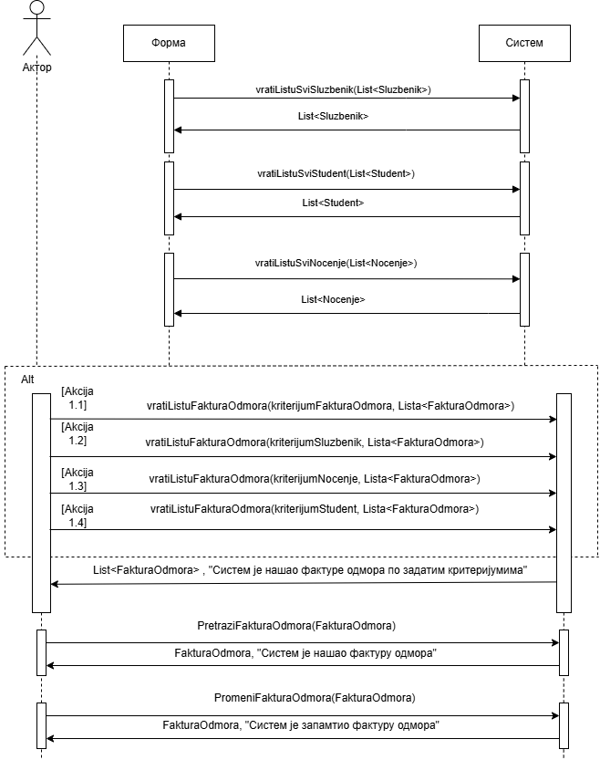
Алтернативна сценарија:

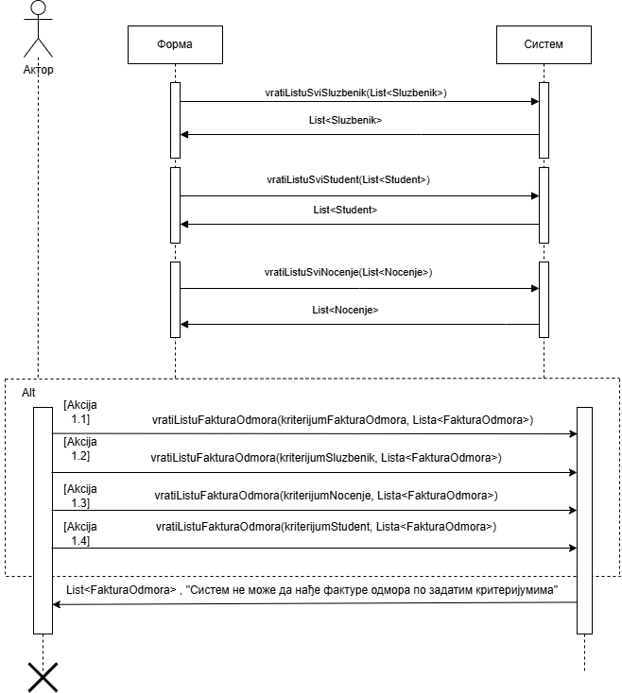
8.1 Уколико систем не може да нађе фактуре одмора он приказује службенику поруку: “Систем не може да нађе фактуре одмора по задатом критеријуму”. Прекида се извршење сценариjа. (ИА)

10.1 Уколико систем не може да нађе фактуру одмора он приказује службенику поруку: “Систем не може да нађе фактуру одмора ”. Прекида се извршење сценариа. (ИА)

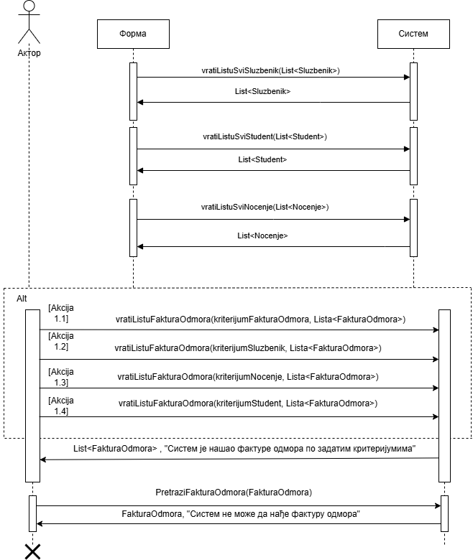
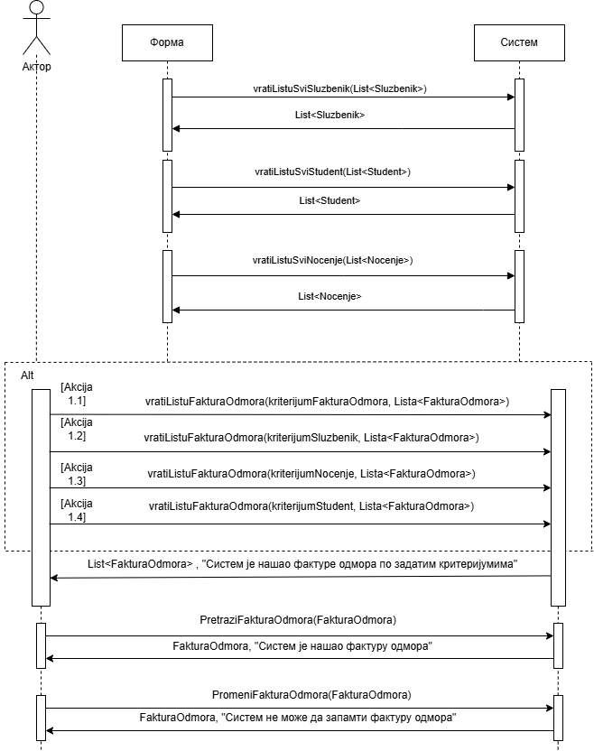
12.1 Уколико систем не може да запамти податке о фактури одмора он приказује службенику поруку: “Систем не може да запамти фактуру одмора”. (ИА)

Са наведених секвенцних дијаграма уочавају се 9 системских операција које треба пројектовати:

1. | signal PromeniFakturaOdmora(FakturaOdmora)
2. | signal PretraziFakturaOdmora(FakturaOdmora)
3. | signal vratiListuSviSluzbenik(Lista<Sluzbenik>)
4. | signal vratiListuSviStudent(Lista<Student>)
5. | signal vratiListuSviNocenje(Lista<Nocenje>)
6. | signal vratiListuFakturaOdmora(kriterijumFakturaOdmora, Lista<FakturaOdmora>)
7. | signal vratiListuFakturaOdmora(kriterijumNocenje, Lista<FakturaOdmora>)
8. | signal vratiListuFakturaOdmora(kriterijumSluzbenik, Lista<FakturaOdmora>)
9. | signal vratiListuFakturaOdmora(kriterijumStudent, Lista<FakturaOdmora>)

3.3 Понашање софтверског система - Дефинисање уговора о системским операцијама

За системске операције се праве уговори. Овде ћемо навести осам различитих (типских) уговора за системске операције.

1. Уговор UG1: PrijaviSluzbenik

Операција: PrijaviSluzbenik (KorisnickoIme, Sifra):signal;
Веза са СК: СК8
Предуслови:
Постуслови: Службеник је пријављен на систем.

2. Уговор UG2: KreirajStudent

Операција: KreirajStudent(Student):signal;
Веза са СК: СК1
Предуслови: Структурна и вредносна ограничење над објектом класе Студент морају бити задовољена.
Постуслови: Направљен је нови објекат класе Студент.

3. Уговор UG3: UbaciSmena

Операција: KreirajSmena(Smena):signal;
Веза са СК: СК21
Предуслови: Структурна и вредносна ограничење над објектом класе Смена морају бити задовољена.
Постуслови: Направљен је нови објекат класе Смена.

4. Уговор UG4: PromeniStudent

Операција: PromeniStudent(Student):signal;
Веза са СК: СК4, СК6
Предуслови: Структурна и вредносна ограничење над објектом класе Студент морају бити задовољена
Постуслови: Објекат класе Студент је промењен.

5. Уговор UG5: ObrisiStudent

Операција: ObrisiStudent(Student):signal;
Веза са СК: СК7
Предуслови Структурна и вредносна ограничење над објектом класе Студент морају бити задовољена.
Постуслови: Објекат класе Студент је обрисан.

6. Уговор UG6: PretraziSluzbenik

Операција: PretraziSluzbenik(Sluzbenik):signal;
Веза са СК: СК10, СК11
Предуслови:
Постуслови: Пронађен је тражени објекат класе Службеник.

7. Уговор UG7: vratiListuFakturaNocenja

Операција:vratiListuFakturaNocenja(Kriterijum ,Lista<FakturaNocenja> ):signal;
Веза са СК: СК2
Предуслови:
Постуслови: Пронађенa је листа тражених објеката класе ФактураНоћења.

8. Уговор UG8: vratiListuSviStudent

Операција: vratiListuSviX (Kriterijum,Lista<Student> ):signal;
Веза са СК: СК1, СК3
Предуслови:
Постуслови: Пронађенa је листа свих објеката класе Студент.

3.4 Структура софтверског система – Концептуални (доменски) модел

Тип концептуалног модела 1:

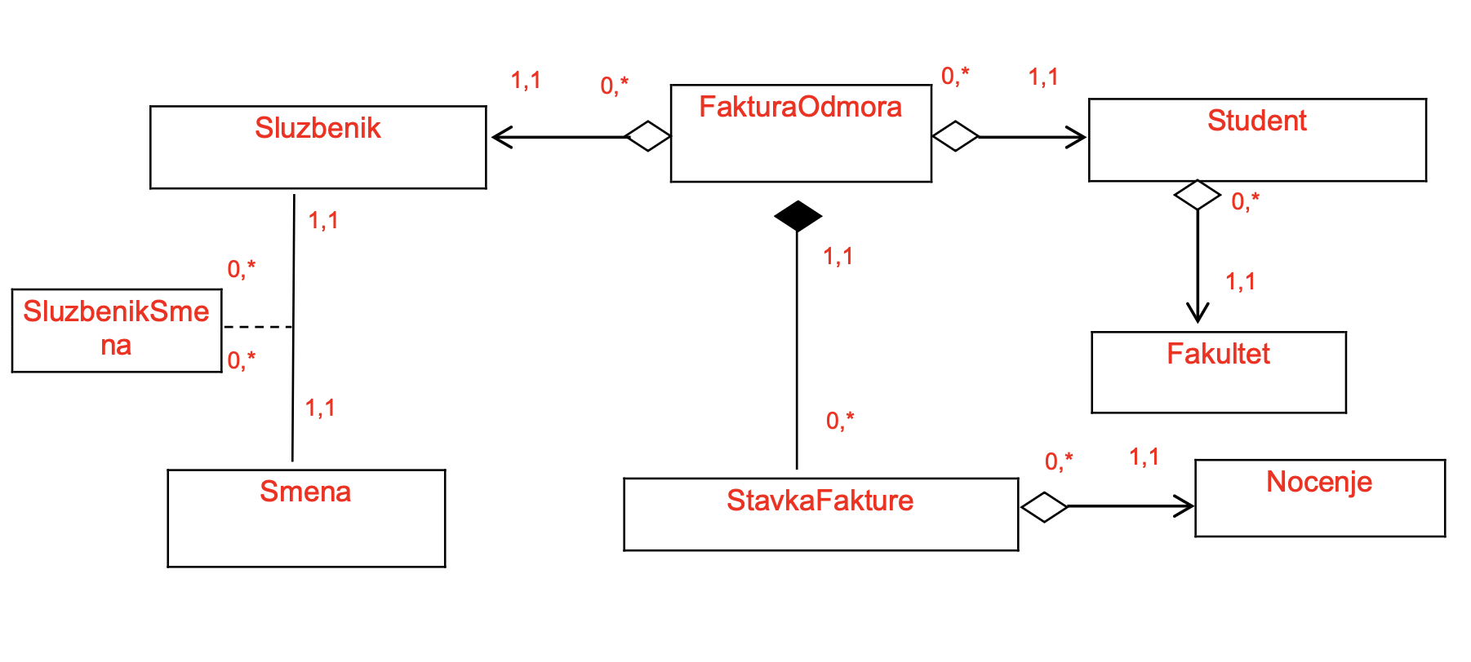
StavkaFakture
Nocenje
1,1
0,*
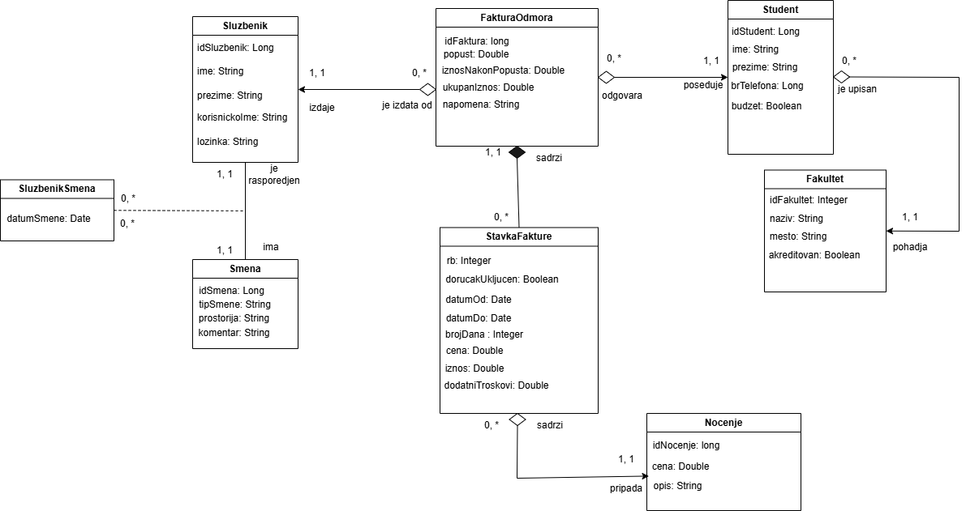

3.5 Структура софтверског система – Релациони модел

На основу концептуалног модела се прави релациони модел .

Релациони модел добијен из првог типа концептуалног модела:

1.Sluzbenik (idSluzbenik, ime, prezime, korisnickoIme, lozinka)
2.Nocenje (idNocenje, cena, opis )
3.Fakultet (idFakultet, naziv, mesto, akreditovan)
4.Smena (idSmena, prostorija, komentar, tipSmene)
5.Student (idStudent, ime, prezime, brTelefona, budzet, idFakultet)
6.FakturaOdmora (idFaktura, popust, iznosNakonPopusta, ukupanIznos, napomena idSluzbenik, idStudent)
7.StavkaFakture (idFakturaOdmora, rb, dorucakUkljucen, datumOd, datumDo, brojDana, cena, iznos, dodatniTroskovi, idNocenje)
8.SluzbenikSmena (idSluzbenik, idSmena, datumSmene,)

3.6 Табела структурних и вредносних ограничења релационог модела

За сваку релацију се прави табела структурних и вредносних ограничења.

Табела структурних и вредносних ограничења релационог модела који је добијен из првог типа концептуалног модела:

1.Табела Sluzbenik |  | Просто вредносно ограничење |  | Сложено вредносно ограничење |  | Структурно ограничење
Атрибути | Назив | Тип атрибута | Вредност атрибута | Међузав. атрибута једне табеле | Међузав.атрибута више табела | INSERT /  UPDATE CASCADES  FakturaOdmora , SluzbenikSmena  DELETE  RESTRICTED  FakturaOdmora , SluzbenikSmena
 | idSluzbenik | Long | Not null and >0
 | ime | String | Not null
 | prezime | String | Not null
 | korisnickoIme | String | Not null
 | lozinka | String | Not null

2.Табела Nocenje |  | Просто вредносно ограничење |  | Сложено вредносно ограничење |  | Структурно ограничење
Атрибути | Назив | Тип атрибута | Вредност атрибута | Међузав. атрибута једне табеле | Међузав.атрибута више табела | INSERT /  UPDATE CASCADES  StavkaFakture ,  DELETE RESTRICTED  StavkaFakture ,
 | idNocenja | Long | Not null and >0
 | cena | Double | Not null and >0
 | opis | String | Not null

3.Табела Fakultet |  | Просто вредносно ограничење |  | Сложено вредносно ограничење |  | Структурно ограничење
Атрибути | Назив | Тип атрибута | Вредност атрибута | Међузав. атрибута једне табеле | Међузав.атрибута више табела | INSERT /  UPDATE CASCADES  Student ,  DELETE  RESTRICTED  Student ,
 | idFakultet | Integer | Not null and >0
 | naziv | String | Not null
 | mesto | String | Not null
 | akreditovan | Boolean | True or false

4.Табела Smena |  | Просто вредносно ограничење |  | Сложено вредносно ограничење |  | Структурно ограничење
Атрибути | Назив | Тип атрибута | Вредност атрибута | Међузав. атрибута једне табеле | Међузав.атрибута више табела | INSERT /  UPDATE CASCADES  SluzbenikSmena ,  DELETE  RESTRICTED  SluzbenikSmena ,
 | idSmena | Long | Not null and >0
 | prostorija | String | Not null
 | komentar | String | Not null
 | tipSmene | String | Not null

5.Табела Student |  | Просто вредносно ограничење |  | Сложено вредносно ограничење |  | Структурно ограничење
Атрибути | Назив | Тип атрибута | Вредност атрибута | Међузав. атрибута једне табеле | Међузав.атрибута више табела | INSERT RESTRICTED  Fakultet  UPDATE RESTRICTED  Fakultet  UPDATE  CASCADES  FakturaOdmora  DELETE  RESTRICTED  FakturaOdmora
 | idStudent | Long | Not null and >0
 | ime | String | Not null
 | prezime | String | Not null
 | brTelefona | Long | Not null and >0
 | budzet | Boolean | True or false

6.Табела FakturaOdmora |  | Просто вредносно ограничење |  | Сложено вредносно ограничење |  | Структурно ограничење
Атрибути | Назив | Тип атрибута | Вредност атрибута | Међузав. атрибута једне табеле | Међузав.атрибута више табела | INSERT RESTRICTED  Student  Sluzbenik  UPDATE  RESTRICTED  Student  Sluzbenik  UPDATE  CASCADES  StavkaFakture  DELETE  RESTRICTED  StavkaFakture
 | idFaktura | Long | Not null and >0
 | popust | Double | 0.3 or 1 |  | If (budzet = true) then popust = 0.3 else popust = 0
 | iznosNakonPopusta | Double | Not null and >0 | ukupanIznos * ( 1 - popust)
 | ukupanIznos | Double | Not null and >0 |  | SUM( StavkeFakture.iznos)
 | napomena | String

7.Табела StavkaFakture |  | Просто вредносно ограничење |  | Сложено вредносно ограничење |  | Структурно ограничење
Атрибути | Назив | Тип атрибута | Вредност атрибута | Међузав. атрибута једне табеле | Међузав.атрибута више табела | INSERT RESTRICTED  FakturaOdmora  Nocenje  UPDATE  RESTRICTED  FakturaOdmora  Nocenje  DELETE /
 | idFaktura | Long | Not null and >0
 | rb | Integer | Not null and >0
 | dorucakUkljucen | Boolean | Not null DEFAULT false
 | datumOd | Date | Not null | <datumDo
 | datumDo | Date | Not null | >datumOd
 | brojDana | Integer | Not null and >0 | datumDo-datumOd
 | cena | Double | Not null and >0 | If(dorucakUkljucen = true) then cena = Nocenje.cena + 200 else cena = Nocenje.cena
 | iznos | Double | Not null and >0 | brojDana * cena + dodatniTroskovi
 | dodatniTroskovi | Double | Not null DEFAULT 0 and >=0

8.Табела SluzbenikSmena |  | Просто вредносно ограничење |  | Сложено вредносно ограничење |  | Структурно ограничење
Атрибути | Назив | Тип атрибута | Вредност атрибута | Међузав. атрибута једне табеле | Међузав.атрибута више табела | INSERT RESTRICTED  Sluzbenik  Smena  UPDATE  RESTRICTED  Sluzbenik  Smena  DELETE /
 | idSluzbenik | Long | Not null and >0
 | idSmena | Long | Not null and >0
 | datumSmene | Date | Not null

4. Пројектовање
Фаза пројектовања описује физичку структуру и понашање софтверског система
(архитектура софтверског система).
Пројектовање архитектуре софтверског система обухвата пројектовање корисничког
интерфејса (пројектовање контролера корисничког интерфејса и екранских форми),
апликационе логике (пројектовање контролера апликационе и пословне логике) и
складишта података (брокер базе података).
Архитектура система је тронивојска и састоји се од следећих нивоа:
● кориснички интерфејс
● апликациона логика
● складиште података
Ниво корисничког интерфејса ја на страни клијента, док се апликациона логика и
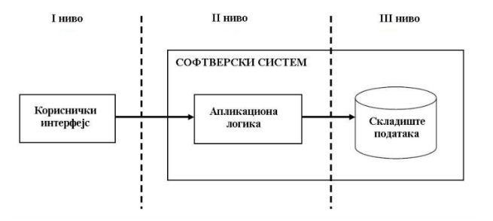
складиште налазе на страни сервера.

4.1 Пројектовање корисничког интерфејса
Кориснички интерфејс представља улазно-излазну реализацију софтверског система.
Састоји се од:
1. Екранске форме
2. Контролера корисничког интерфејса
Екранске форме су одговорне за прихватање података и догађаја које уносе актери, али и
за прослеђивање тих података ка контролеру графичког интерфејса и приказивање
одговора система кориснику.
Контролер потом прихвата податке које добија од форми, шаље до система, али и
прихвата излазе из система и омогућава њихов приказ на графичким елементима.
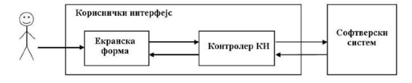

4.1.1 Пројектовање екранских форми

Кориснички интерфејс је пројектован као графички кориснички интерфејс састављен од
скупа екранских форми. Улога екранске форме јесте прихватање података које корисник
унесе, прихватање догађаја које корисник прави, те позиви конролера графичких
интерфејса и прослеђивање одређених података истом.
Сценарија коришћења екранских форми су у директној вези са сценаријима случајева
коришћења који су описани у претходна два поглавља, а на основу којих ће бити
приказане и саме форме.
Два аспекта пројектовања екранских форми су:
1. Пројектовање сценарија СК који се изводе преко екранске форме;
2. Пројектовање метода екранске форме
Екранске форме представљају битан аспект софтверског система, зато што чине директну
везу са корисником чиме обезбеђују комуникацију и представљају сам изглед те
апликације.
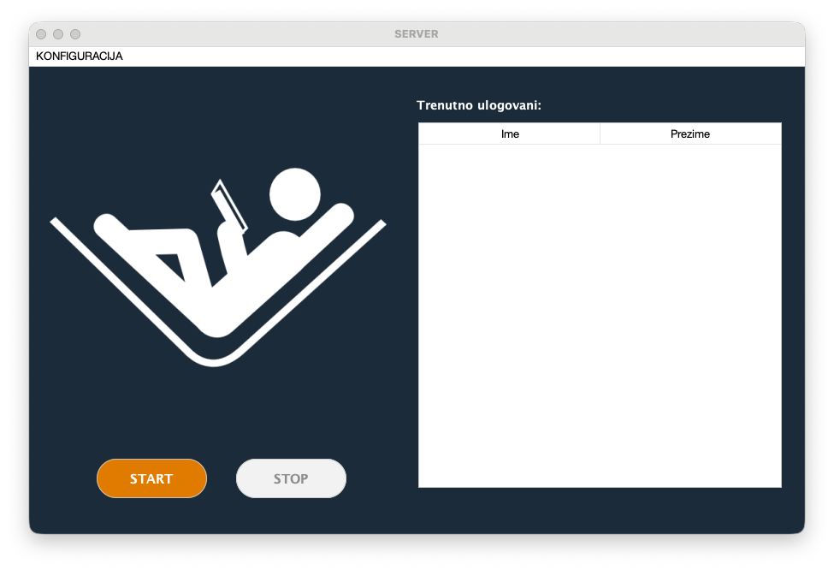
Серверска страна програма садржи форму која регулише стање сервера (да ли је сервер покренут или не). Приликом покретања програма, она изгледа овако:
Стање сервера се мења кликом на једно од два дугмета. Уколико је сервер угашен,
кликом на дугме “START“, покрећемо сервер и тада ће екранска форма
изгледати овако:

кликом на дугме “START“, покрећемо сервер и тада ће екранска форма
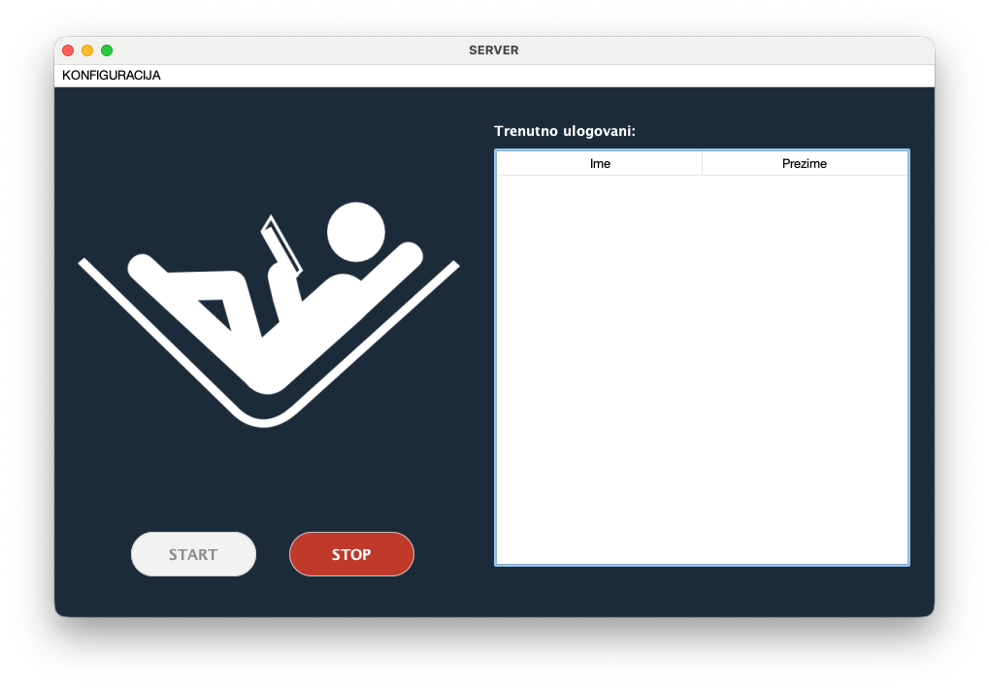
Дакле, серверски сокет ослушкује пристизање клијената и дугме за заустављање сервера
је омогућено и тек након клика на њега, поново се омогућава дугме за покретање сервера.
Кликом на дугме “STOP“ обрада захтева се обуставља.

Клијентски програм започиње отварањем форме за логовање. Корисник се мора
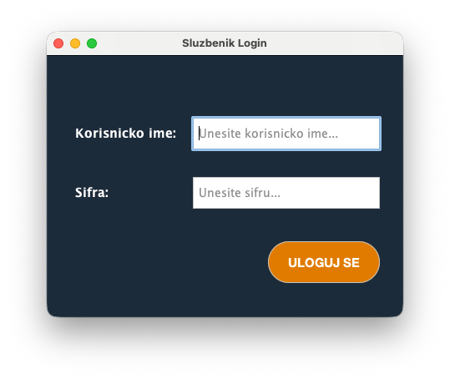
улоговати да би могао да користи апликацију. Изглед форме за логовање:
Након успешне пријаве, кориснику се приказује главна екранска форма која омогућава
приступ осталим деловима апликације. Главна екранска форма:
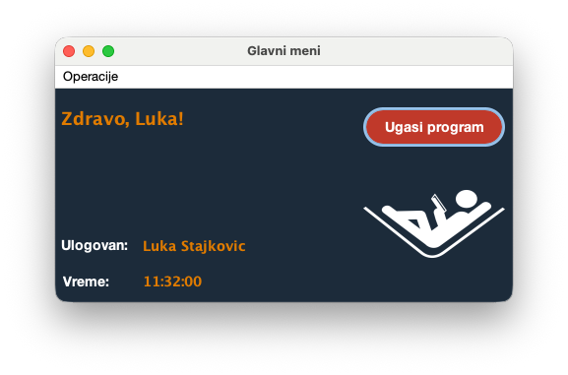

СК1- Креирај фактура одмора

Назив СК
Креирај фактура одмора

Актори СК
Службеник

Учесници СК
Службеник, кориснички интерфејс (клијентски програм) и систем (серверски програм)

Предуслови: Кориснички интерфејс (клијентски програм) и систем (серверски програм) су покренути.Службеник je пријављен под својом шифром. Систем приказује форму за рад са фактуром одмора. Учитане су листе: a) Службеник b) Студент c) Ноћење

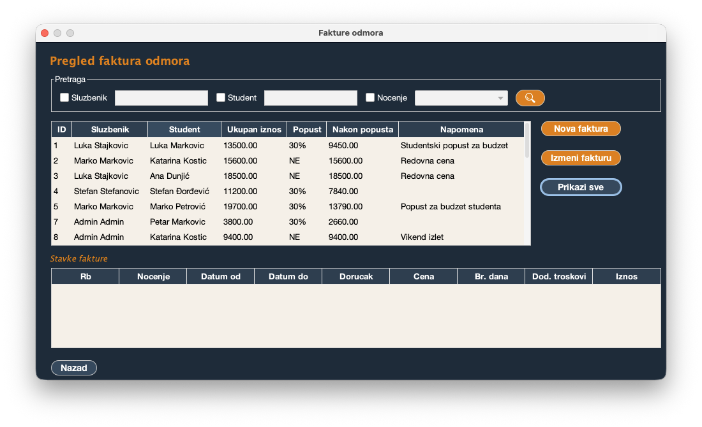
Основни сценарио СК:

- Службеник позива систем да креира фактуру одмора. (АПСО)
Опис акције: Кликом на дугме „Нова фактура”, службеник отвара форму за креирање нове фактуре одмора. Систем учитава листе студената и ноћења.

- Систем креира фактуру одмора. (СО)
- Систем приказује службенику фактуру одмора и поруку: “Систем је креирао фактуру одмора”. (ИА)

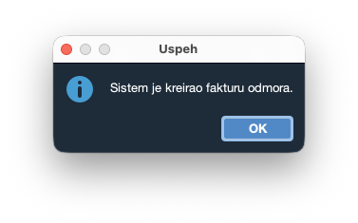
- Службеник уноси податке о фактури одмора. (АПУСО)
Опис акције: Службеник из падајућег менија бира студента, затим додаје ставке фактуре - бира тип ноћења, чекира да ли је доручак укључен, бира датуме од и до, и уноси додатне трошкове. Систем аутоматски рачуна број дана, цену по ставци и укупан износ фактуре.
- Службеник контролише да ли је коректно унео податке о фактури одмора. (АНСО)
- Службеник позива систем да запамти податке о фактури одмора. (АПСО)
Опис акције: Службеник клиkom na dugme "Kreiraj" poziva sistemsku operaciju
ZapamtiFakturu(FakturaOdmora)

- Систем памти податке о фактури одмора. (СО)
- Систем приказује службенику фактуру одмора и поруку: “Систем је запамтио фактуру одмора.” (ИА)

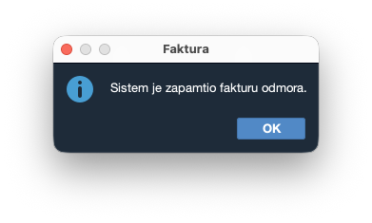
Алтернативна сценарија:

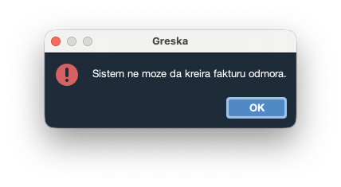
3.1 Уколико систем не може да креира фактуру одмора он приказује службенику поруку: “Систем не може да креира фактуру одмора”. Прекида се извршење сценариjа. (ИА)

8.1 Уколико систем не може да запамти податке о фактури одмора он приказује службенику поруку: “Систем не може да запамти фактуру одмора”. (ИА)

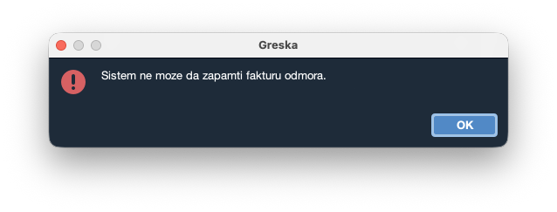

СК2- Претражи фактура одмора

Назив СК
Претражи фактура одмора

Актори СК
Службеник

Учесници СК
Службеник, кориснички интерфејс (клијентски програм) и систем (серверски програм)

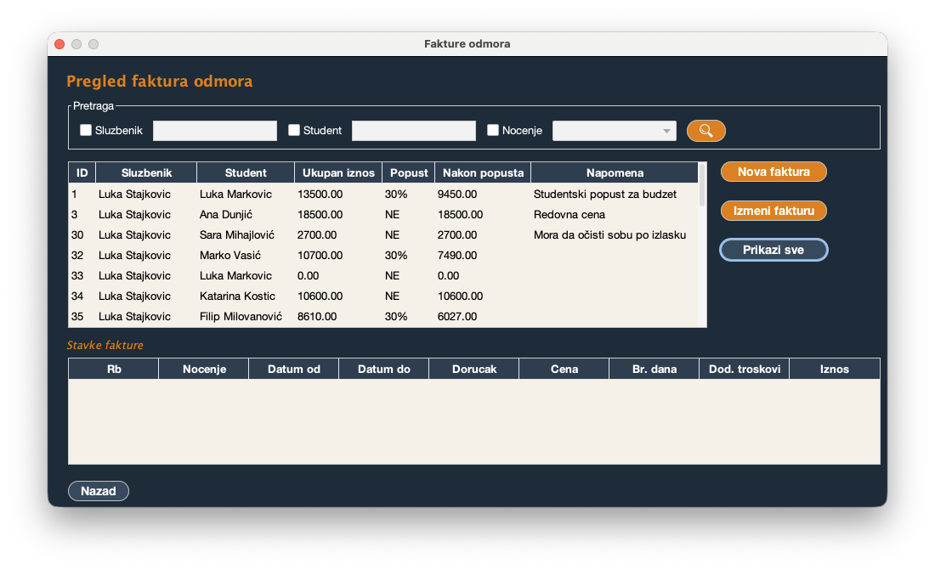
Предуслови: Кориснички интерфејс (клијентски програм) и систем (серверски програм) су покренути. Службеник je пријављен под својом шифром. Кориснички интерфејс приказује форму за рад са фактуром одмора. На наведеној екранској форми су дефинисани критеријуми, који се односе на: a) Фактура одмора b) Службеник c) Студент d) Ноћење, који ће да врате листу фактуре одмора.

Основни сценарио СК:

- Службеник бира критеријуме на основу којих претражује фактуре одмора. (АПУСО)
Опис акције: Службеник уноси вредности за претрагу по службенику (име/презиме), студенту (име/презиме) и/или ноћењу. Може претраживати по једном критеријуму или комбиновати више њих.
- Службеник позива систем да нађе фактуре одмора по задатим критеријумима. (АПСО)
Опис акције: Службеник клиkom na dugme "Pretrazi" poziva sistemsku operaciju
PretraziFakturuOdmora(FakturaOdmora)

- Систем тражи фактуре одмора по задатим критеријумима. (СО)
- Систем приказује службенику фактуре одмора и поруку: “Систем је нашао фактуре одмора по задатим критеријумима”. (ИА)
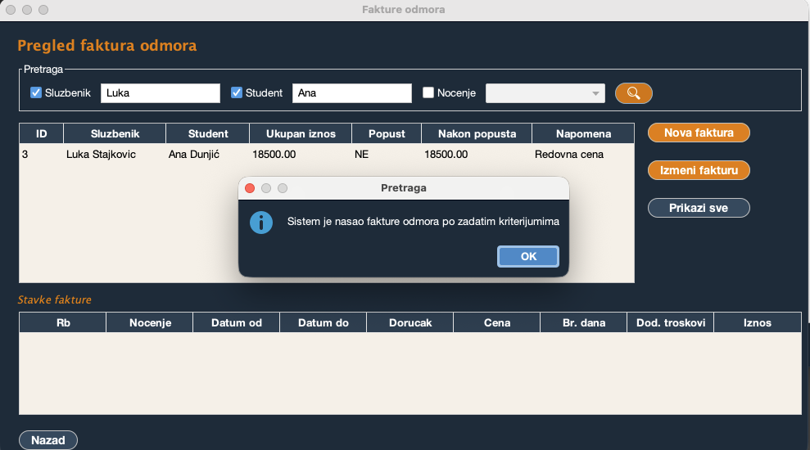
Алтернативна сценарија:

4.1 Уколико систем не може да нађе фактуре одмора он приказује службенику поруку: “Систем не може да нађе фактуре одмора по задатим критеријумима”. Прекида се извршење сценариjа. (ИА)
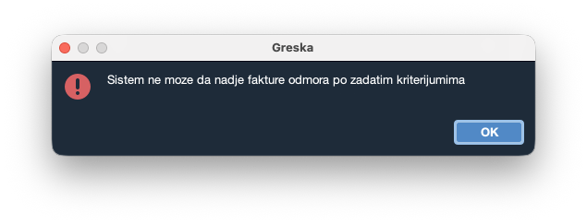

СК3- Промени фактура одмора

Назив СК
Промени фактура одмора

Актори СК
Службеник

Учесници СК
Службеник, кориснички интерфејс (клијентски програм) и систем (серверски програм)

Предуслови: Кориснички интерфејс (клијентски програм) и систем (серверски програм) су покренути. Службеник je пријављен под својом шифром. Кориснички интерфејс приказује форму за рад са фактуром одмора. На наведеној екранској форми су дефинисани критеријуми, који се односе на: a) Фактура одмора b) Службеник c) Студент d) Ноћење, који ће да врате листу фактуре одмора. Учитане су листе: a) Службеник b) Студент c) Ноћење


Основни сценарио СК:

- Службеник бира критеријуме на основу којих претражује фактуре одмора. (АПУСО)
Опис акције: Службеник уноси вредности за претрагу по службенику (име/презиме), студенту (име/презиме) и/или ноћењу.
- Службеник позива систем да нађе фактуре одмора по задатим критеријумима. (АПСО)
Опис акције: Кликом на дугме „Претражи”, службеник филтрира фактуре одмора по раније изабраним критеријумима.
- Систем тражи фактуре одмора по задатим критеријумима. (СО)
- Систем приказује службенику фактуре одмора и поруку: “Систем је нашао фактуре одмора по задатим критеријумима”. (ИА)
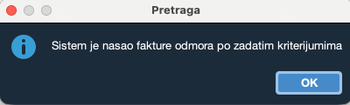
- Службеник бира фактуру одмора. (АПУСО)
Опис акције: Селектовањем одговарајућег реда у табели, службеник бира фактуру одмора ког жели да измени.
- Службеник позива систем да нађе фактуру одмора. (АПСО)
Опис акције: Кликом на дугме „Измени”, службеник отвара форму за измену података о фактори одмора.
- Систем тражи фактуру одмора. (СО)
- Систем приказује службенику фактуру одмора и поруку: “Систем је нашао фактуру одмора”. (ИА)
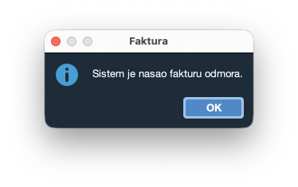
- Службеник уноси (мења) податке о фактури одмора. (АПУСО)
Опис акције: Службеник може мењати податке о студенту, напомени и постојећим ставкама фактуре (датуме, доручак, додатне трошкове). Систем аутоматски прерачунава износе.
- Службеник контролише да ли је коректно унео податке о фактури одмора. (АНСО)
- Службеник позива систем да запамти податке о фактури одмора. (АПСО)
Опис акције: Кликом на дугме „Сачувај”, службеник потврђује измене података о фактори одмора.

- Систем памти податке о фактури одмора. (СО)
- Систем приказује службенику фактуру одмора и поруку: “Систем је запамтио фактуру одмора.” (ИА)

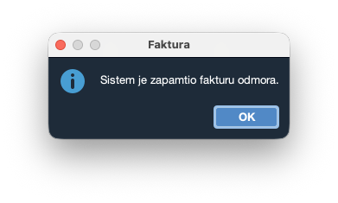

Алтернативна сценарија:


4.1 Уколико систем не може да нађе фактуре одмора он приказује службенику поруку: “Систем не може да нађе фактуре одмора по задатом критеријуму”. Прекида се извршење сценариjа. (ИА)

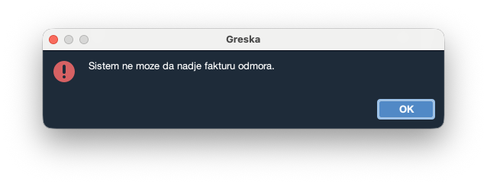
8.1 Уколико систем не може да нађе фактуру одмора он приказује службенику поруку: “Систем не може да нађе фактуру одмора ”. Прекида се извршење сценариа. (ИА)

13.1 Уколико систем не може да запамти податке о фактури одмора он приказује службенику поруку: “Систем не може да запамти фактуру одмора”. (ИА)


СК4- Креирај студент

Назив СК
Креирај студент

Актори СК
Службеник

Учесници СК
Службеник, кориснички интерфејс (клијентски програм) и систем (серверски програм)

Предуслови: Кориснички интерфејс (клијентски програм) и систем (серверски програм) су покренути.Службеник je пријављен под својом шифром. Систем приказује форму за рад са студентом. Учитане су листе: a) Факултет

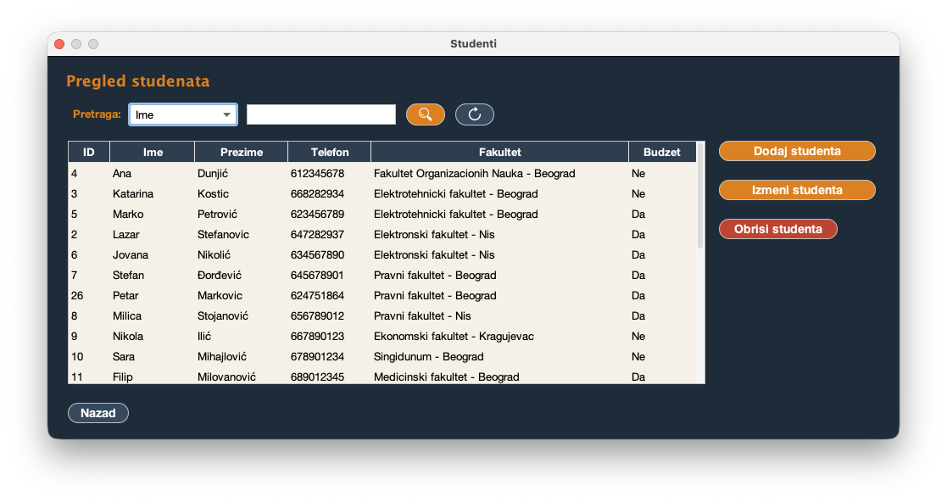
Основни сценарио СК:

- Службеник позива систем да креира студента. (АПСО)
Опис акције: Службеник уноси име, презиме и број телефона студента, из падајућег менија бира факултет, и чекира да ли је студент на буџету.
- Систем креира студента. (СО)
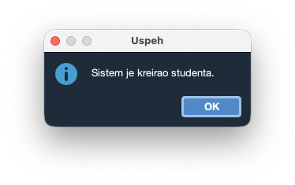
- Систем приказује службенику студента и поруку: “Систем је креирао студента”. (ИА)

- Службеник уноси податке о студенту. (АПУСО)

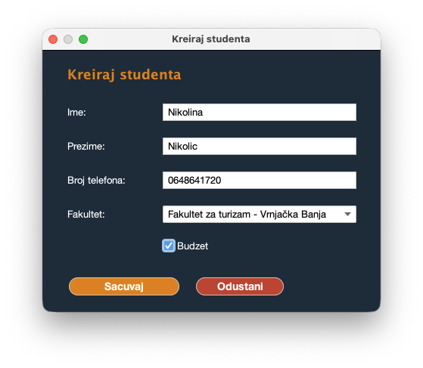
- Службеник контролише да ли је коректно унео податке о студенту. (АНСО)
- Службеник позива систем да запамти податке о студенту. (АПСО)
Опис акције: Службеник кликом на дугme "Sacuvaj" poziva sistemsku operaciju
KreirajStudent(Student)
- Систем памти податке о студенту. (СО)
- Систем приказује службенику студента и поруку: “Систем је запамтио студента.” (ИА)

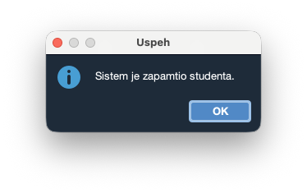
Алтернативна сценарија:

3.1 Уколико систем не може да креира студента он приказује службенику поруку: “Систем не може да креира студента”. Прекида се извршење сценариjа. (ИА)
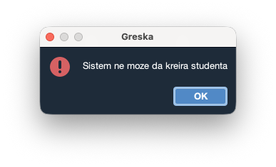
8.1 Уколико систем не може да запамти податке о студенту он приказује службенику поруку: “Систем не може да запамти студента”. (ИА)

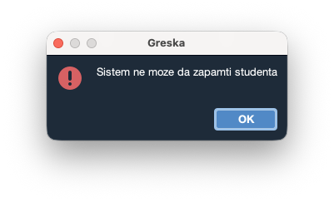

СК5- Претражи студент

Назив СК
Претражи студент

Актори СК
Службеник

Учесници СК
Службеник, кориснички интерфејс (клијентски програм) и систем (серверски програм)

Предуслови: Кориснички интерфејс (клијентски програм) и систем (серверски програм) су покренути. Службеник je пријављен под својом шифром. Кориснички интерфејс приказује форму за рад са студентом. На наведеној екранској форми су дефинисани критеријуми, који се односе на: a) Студент b) Факултет, који ће да врате листу студената.

Основни сценарио СК:

- Службеник бира критеријуме на основу којих претражује студенте. (АПУСО)
Опис акције: Службеник из падајућег менија бира критеријум претраге (име, презиме, број телефона или факултет) и уноси жељену вредност у поље за претрагу.
- Службеник позива систем да нађе студенте по задатим критеријумима. (АПСО)
Опис акције: Кликом на дугме „Претражи”, службеник филтрира студенте по раније изабраним критеријумима.
- Систем тражи студенте по задатим критеријумима. (СО)
- Систем приказује службенику студенте и поруку: “Систем је нашао студенте по задатим критеријумима”. (ИА)
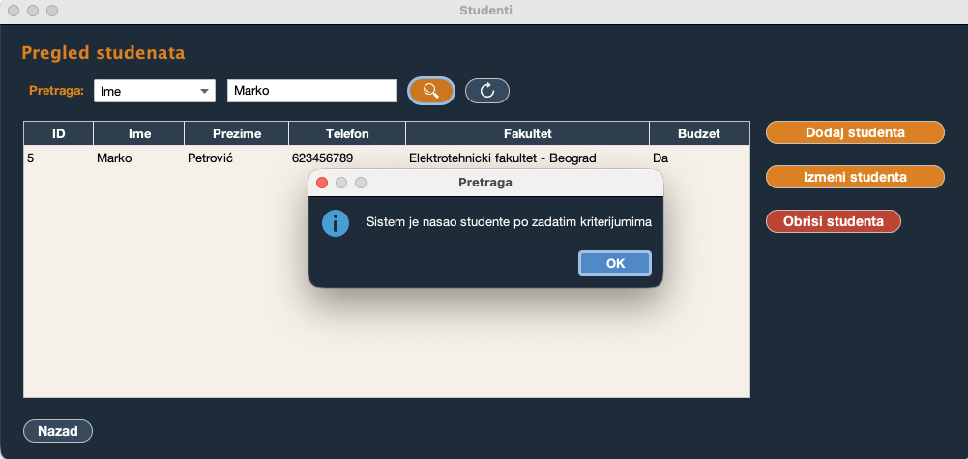

Алтернативна сценарија:

4.1 Уколико систем не може да нађе студенте он приказује службенику поруку: “Систем не може да нађе студенте по задатим критеријумима”. Прекида се извршење сценариjа. (ИА)

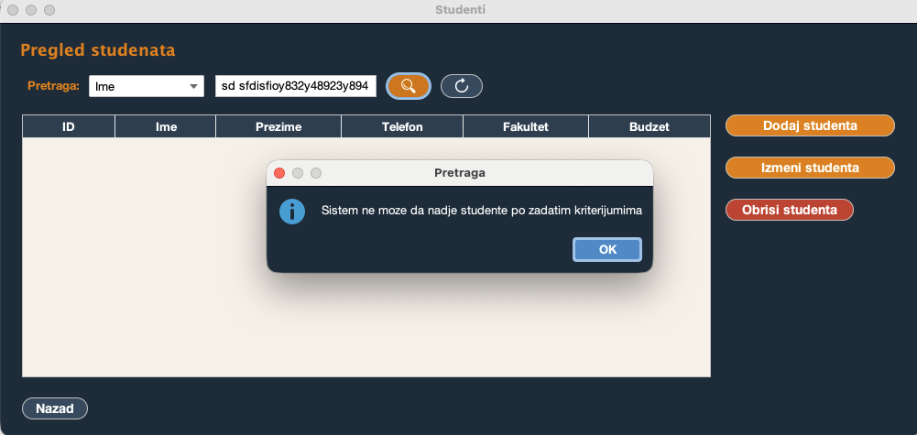

СК6- Промени студент

Назив СК
Промени студент

Актори СК
Службеник

Учесници СК
Службеник, кориснички интерфејс (клијентски програм) и систем (серверски програм)

Предуслови: Кориснички интерфејс (клијентски програм) и систем (серверски програм) су покренути. Службеник je пријављен под својом шифром. Кориснички интерфејс приказује форму за рад са студентом. На наведеној екранској форми су дефинисани критеријуми, који се односе на: a) Студент b) Факултет, који ће да врате листу студената. Учитане су листе: a) Факултет

Основни сценарио СК:

- Службеник бира критеријуме на основу којих претражује студенте. (АПУСО)
Опис акције: Службеник из падајућег менија бира критеријум претраге (име, презиме, број телефона или факултет) и уноси жељену вредност у поље за претрагу.
- Службеник позива систем да нађе студенте по задатим критеријумима. (АПСО)
Опис акције: Кликом на дугме „Претражи”, службеник филтрира студенте по раније изабраним критеријумима.
- Систем тражи студенте по задатим критеријумима. (СО)
- Систем приказује службенику студенте и поруку: “Систем је нашао студенте по задатим критеријумима”. (ИА)
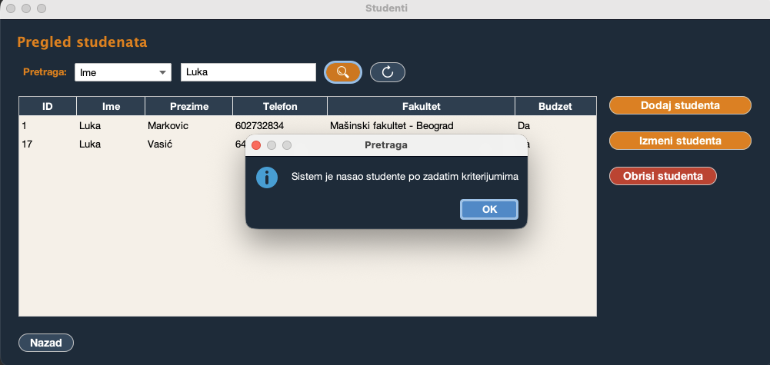
- Службеник бира студента. (АПУСО)
Опис акције: Селектовањем одговарајућег реда у табели, службеник бира студента ког жели да измени.
- Службеник позива систем да нађе студента. (АПСО)
Опис акције: Кликом на дугме „Измени студента”, службеник отвара форму за измену података о жељеном студенту.
- Систем тражи студента. (СО)
- Систем приказује службенику студента и поруку: “Систем је нашао студента”. (ИА)

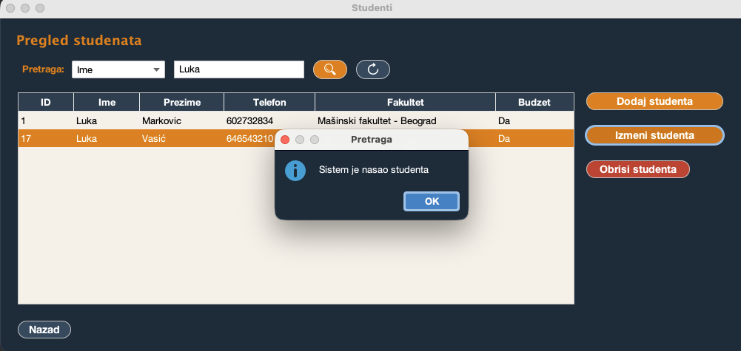
- Службеник уноси (мења) податке о студенту. (АПУСО)
Опис акције: Службеник може мењати податке о имену, презимену, броју телефона, факултету и статусу буџета студента.
- Службеник контролише да ли је коректно унео податке о студенту. (АНСО)
- Службеник позива систем да запамти податке о студенту. (АПСО)
Опис акције: Кликом на дугме „Сачувај”, службеник потврђује измене података о студенту.
- Систем памти податке о студенту. (СО)
- Систем приказује службенику студента и поруку: “Систем је запамтио студента.” (ИА)
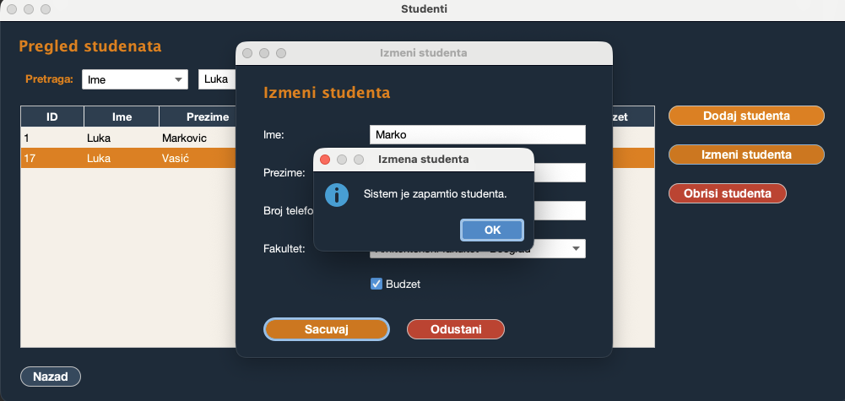

Алтернативна сценарија:

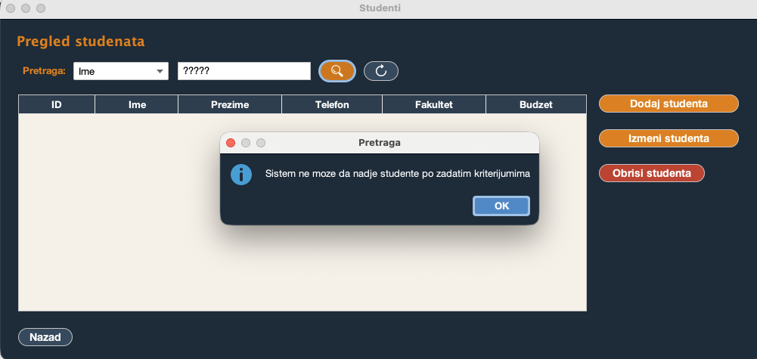
4.1 Уколико систем не може да нађе студенте он приказује службенику поруку: “Систем не може да нађе студенте по задатом критеријуму”. Прекида се извршење сценариjа. (ИА)

8.1 Уколико систем не може да нађе студента он приказује службенику поруку: “Систем не може да нађе студента ”. Прекида се извршење сценариа. (ИА)


13.1 Уколико систем не може да запамти податке о студенту он приказује службенику поруку: “Систем не може да запамти студента”. (ИА)

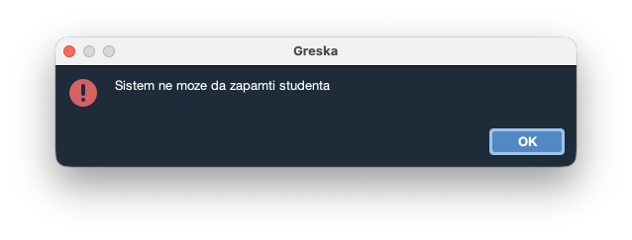

СК7- Обриши студент

Назив СК
Обриши студент

Актори СК
Службеник

Учесници СК
Службеник, кориснички интерфејс (клијентски програм) и систем (серверски програм)

Предуслови: Кориснички интерфејс (клијентски програм) и систем (серверски програм) су покренути. Службеник je пријављен под својом шифром. Кориснички интерфејс приказује форму за рад са студентом. На наведеној екранској форми су дефинисани критеријуми, који се односе на: a) Студент b) Факултет, који ће да врате листу студената.


Основни сценарио СК:

- Службеник бира критеријуме на основу којих претражује студенте. (АПУСО)
Опис акције: Службеник из падајућег менија бира критеријум претраге (име, презиме, број телефона или факултет) и уноси жељену вредност у поље за претрагу.
- Службеник позива систем да нађе студенте по задатим критеријумима. (АПСО)
Опис акције: Кликом на дугме „Претражи”, службеник филтрира студенте по раније изабраним критеријумима.
- Систем тражи студенте по задатим критеријумима. (СО)
- Систем приказује службенику студенте и поруку: “Систем је нашао студенте по задатим критеријумима”. (ИА)
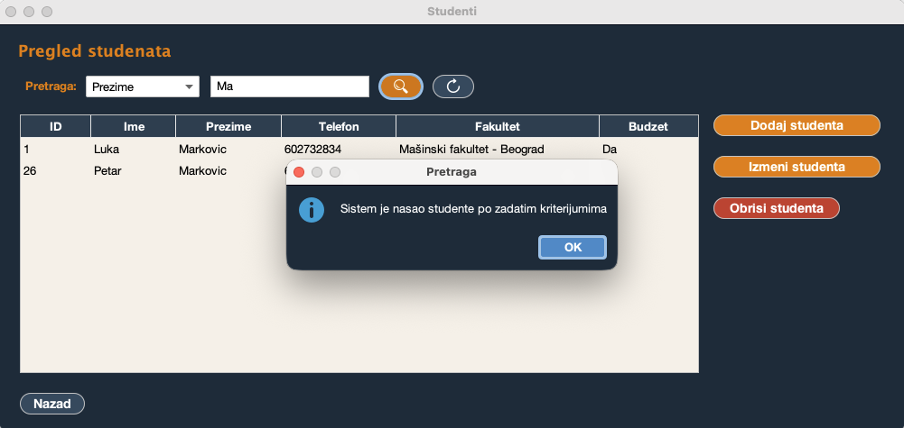
- Службеник бира студента. (АПУСО)
Опис акције: Селектовањем одговарајућег реда у табели, службеник бира студента ког жели да обрише из система.
- Службеник позива систем да нађе студента. (АПСО)
Опис акције: Кликом на дугме „Обриши студента”, службеник тражи детаљан приказ студента ради потврде брисања.
- Систем тражи студента. (СО)
- Систем приказује службенику студента и поруку: “Систем је нашао студента”. (ИА)
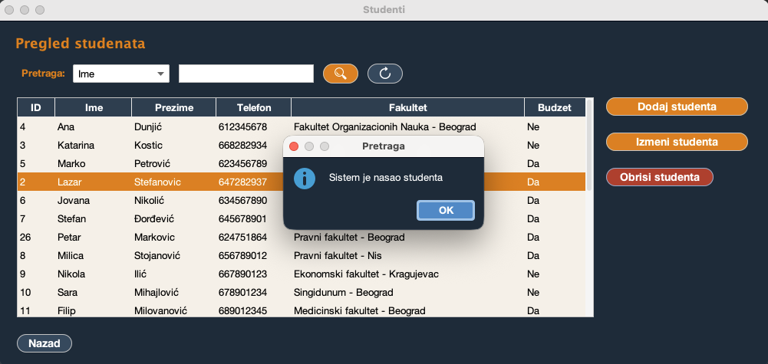
- Службеник позива систем да обрише студента. (АПСО)
Опис акције: Кликом на дугме „Да” у дијалогу за потврду, службеник брише изабраног студента из система.
- Систем брише студента. (СО)
- Систем приказује службенику поруку: “Систем је обрисао студента.” (ИА)
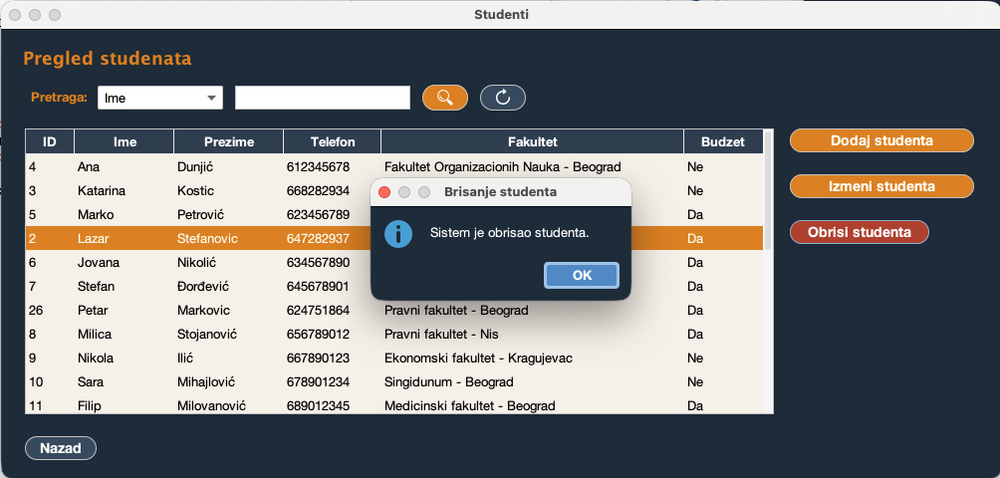

Алтернативна сценарија:

4.1 Уколико систем не може да нађе студенте он приказује службенику поруку: “Систем не може да нађе студенте по задатим критеријумима”. Прекида се извршење сценарија. (ИА)

8.1 Уколико систем не може да нађе студента он приказује службенику поруку: “Систем не може да нађе студента ”. Прекида се извршење сценарија. (ИА)

11.1 Уколико систем не може да обрише студента он приказује службенику поруку: “Систем не може да обрише студента”. (ИА)
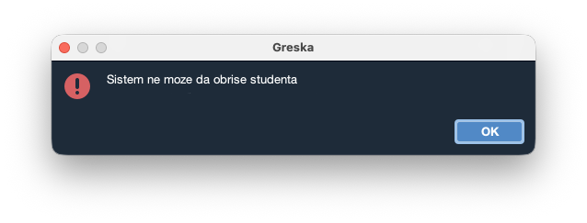

СК8- Пријави службеник

Назив СК
Пријави службеник

Актори СК
Службеник

Учесници СК
Службеник, кориснички интерфејс (клијентски програм) и систем (серверски програм)

Предуслови: Кориснички интерфејс (клијентски програм) и систем (серверски програм) су покренути. Кориснички интерфејс приказује форму за пријављивање.
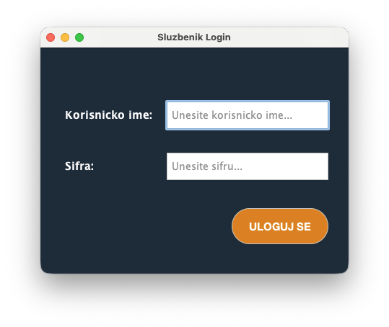
Основни сценарио СК:

- Службеник уноси корисничко име и шифру. (АПУСО)
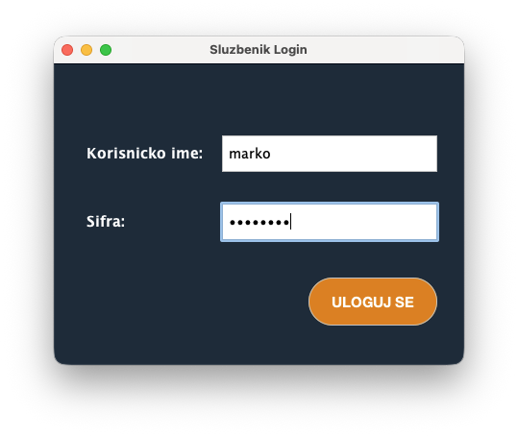
- Службеник контролише да ли је коректно унео корисничко име и шифру. (АНСО)
- Службеник позива систем да провери корисничко име и шифру. (АПСО)
Опис акције: Кликом на дугме „Пријави се”, службеник покушава пријаву на систем са унетим подацима.
- Систем проверава корисничко име и шифру. (СО)
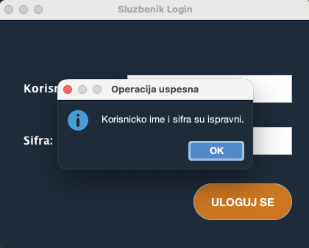
- Систем приказује службенику поруку: “Корисничко име и шифра су исправни.” (ИА)

- Кориснички интерфејс позива главни форму и мени. (КИПГФМ)

Алтернативна сценарија:

5.1 Уколико систем провером установи да корисничка шифра и/или шифра нису исправни он приказује службенику поруку: “Корисничко име и шифра нису исправни ”. (ИА)
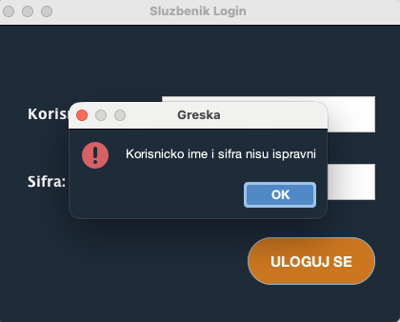
6.1 Уколико кориснички интерфејс не може да отвори главну форму и мени приказује службенику поруку: “Не може да се отвори главна форма и мени”. (НПГФМ)

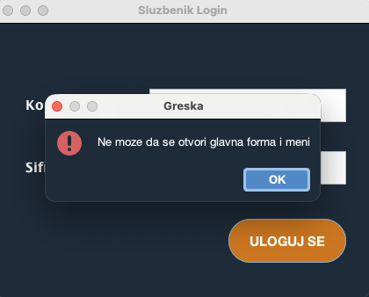

Постуслови: Отворена главна форма и мени.

СК21- Убаци смена

Назив СК
Убаци смена

Актори СК
Службеник

Учесници СК
Службеник, кориснички интерфејс (клијентски програм) и систем (серверски програм)

Предуслови: Кориснички интерфејс (клијентски програм) и систем (серверски програм) су покренути. Службеник je пријављен под својом шифром. Систем приказује форму за рад са сменом.

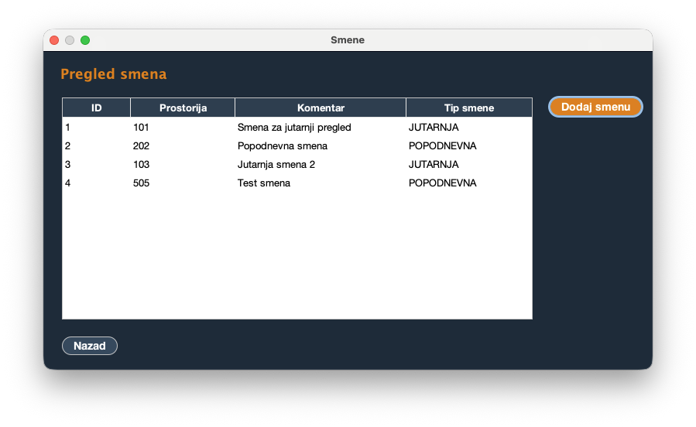
Основни сценарио СК:

- Службеник уноси податке о смени. (АПУСО)
Опис акције: Службеник из падајућег менија бира тип смене (јутарња/поподневна), затим уноси просторију и коментар.
- Службеник контролише да ли је коректно унео податке о смени. (АНСО)
Опис акције: Кликом на дугме „Сачувај”, службеник чува нову смену у систему.
- Службеник позива систем да запамти податке о смени. (АПСО)
Опис акције: Кликом на дугме „Сачувај”, службеник чува нову смену у систему.
- Систем памти податке о смени. (СО)
- Систем приказује службеник сменом и поруку: “Систем је запамтио смену.” (ИА)

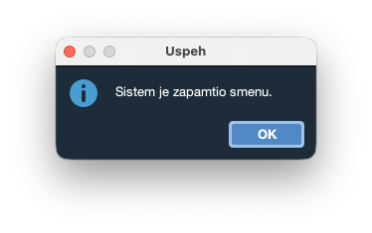
Алтернативна сценарија:

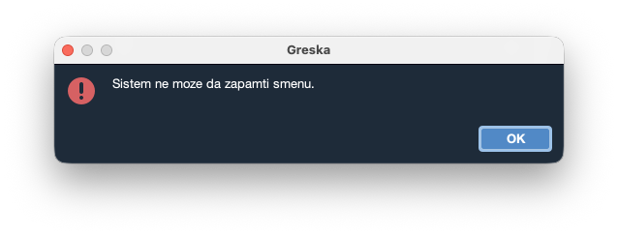
5.1 Уколико систем не може да запамти податке о смени он приказује службеник поруку: “Систем не може да запамти смену”. (ИА)

4.1.2 Пројектовање контролера корисничког интерфејса
Контролер корисничког интерфејса има улогу да:
1. прихвати податке које шаље екранска форма
2. конвертује податке (из графичких елемената) у објекат који представља улазни
аргумент СО која ће бити позвана
3. шаље захтев за извршење системске операције до апликационог сервера
(софтверског система)
4. прихвата објекат (излаз) софтверског система настаo као резултат извршења
системске операције
5. конвертује објекат у податке графичких елемената

4.2 Пројектовање апликационе логике
У оквиру пројектовања апликационе логике пројектују се:
контролер апликационе логике
- пословна логика
- брокер базе података

4.2.1 Пројектовање контролера апликационе логике
Класа Controller (Kontroler) прихвата поруке од клијента и захтеве за извршење системских
операција које прослеђује до одговарајућих класа задужених за извршење. Након што се
обради системска операција, резултат бива прослеђен назад до класе Controller која
креира одговор који се шаље кориснику. Свака системска операција имплементирана је
као засебна класа.

Системске операције и контролер:

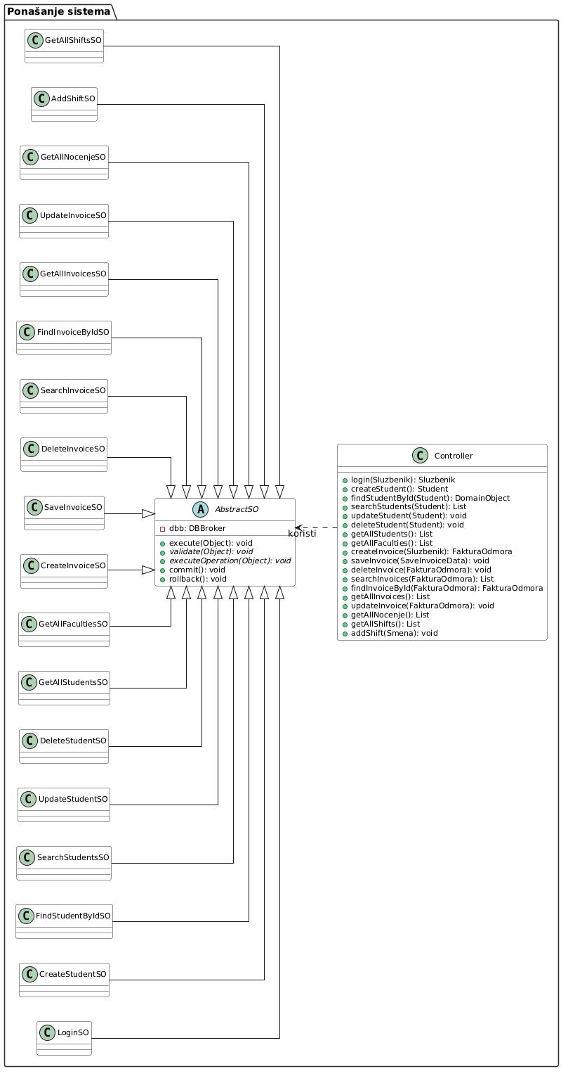

4.3 Пројектовање пословне логике
Пословна логика је описана структуром (доменским класама) и понашањем (системским
операцијама).

4.3.1 Пројектовање понашања софтверског система – Системске операције
Пројектовање понашања софтверског система обухвата пројектовање класа које су одговорне за извршење системских операција.

За сваку системску операцију креирана је конкретна класа која наслеђује апстрактну класу AbstractSO у којој је дефинисана главна структура алгоритма за комуникацију са генеричким брокером базе података. Класа AbstractSO садржи шаблонски метод execute којим је обухваћен читав ток извршења: најпре се врши валидација предуслова позивом методе validate, затим се извршава конкретна пословна логика кроз методу executeOperation, након чега се транзакција потврђује позивом методе commit и узета конекција враћа у пул. Такође је обезбеђено да се извршење сваке системске операције врши у оквиру трансакције. Уколико дође до непредвиђеног изузетка, трансакција се поништава позивом методе rollback, конекција се враћа у пул, а изузетак се прослеђује клијенту како би се приказала одговарајућа порука. Свака системска операција мора дати своју имплементацију апстрактних метода validate и executeOperation, чији садржај је специфичан за сваку операцију.

Системске операције су у складу са доменском поделом организоване у засебне пакете: so.auth за пријаву службеника, so.student за рад са студентима, so.invoice за рад са фактурама одмора и њиховим ставкама, so.faculty за учитавање факултета, so.nocenje за учитавање ноћења и so.shift за рад са сменама. Свака од наведених операција се извршава над објектима који наслеђују апстрактну класу DomainObject, чиме је обезбеђено генеричко мапирање доменских објеката ка релационој бази података независно од конкретног ентитета.

Уговор УГ1: PrijaviSluzbenik
Операција: PrijaviSluzbenik(KorisnickoIme, Sifra): signal;
Веза са СК: СК8
Предуслови: /
Постуслови: Службеник је пријављен на систем.

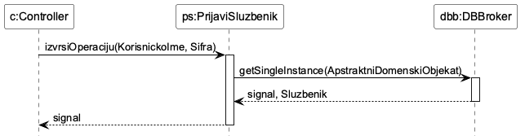
Уговор УГ2: KreirajStudent
Операција: KreirajStudent(Student): signal;
Веза са СК: СК4
Предуслови: Структурна и вредносна ограничења над објектом класе Студент морају бити задовољена.
Постуслови: Направљен је нови објекат класе Студент и додељен му је идентификатор.
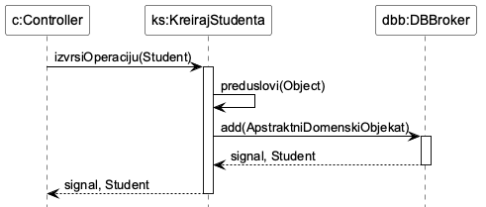

Уговор УГ3: UbaciSmena
Операција: UbaciSmena(Smena): signal;
Веза са СК: СК21
Предуслови: Структурна и вредносна ограничења над објектом класе Смена морају бити задовољена.
Постуслови: Направљен је нови објекат класе Смена.
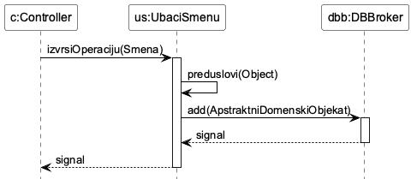

Уговор УГ4: PromeniStudent
Операција: PromeniStudent(Student): signal;
Веза са СК: СК4, СК6
Предуслови: Структурна и вредносна ограничења над објектом класе Студент морају бити задовољена.
Постуслови: Објекат класе Студент је промењен.
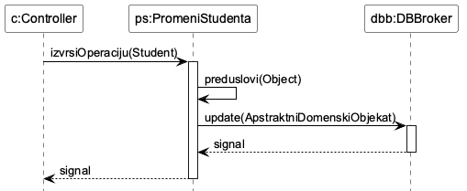
Уговор УГ5: ObrisiStudent
Операција: ObrisiStudent(Student): signal;
Веза са СК: СК4, СК7
Предуслови: Структурна ограничења над објектом класе Студент морају бити задовољена.
Постуслови: Обрисан је изабрани објекат класе Студент.

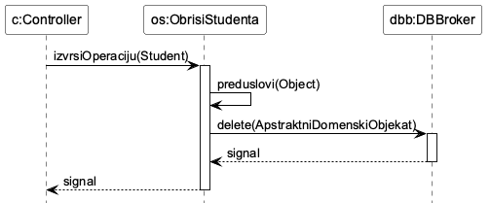

Уговор УГ6: PretraziStudent
Операција: PretraziStudent(Student): signal;
Веза са СК: СК5
Предуслови: /
Постуслови: Враћена је листа објеката класе Студент који задовољавају задати критеријум.

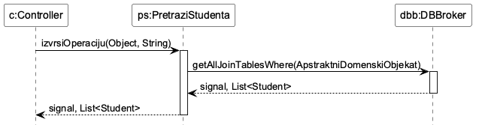

Уговор УГ7: PretraziFakturaOdmora
Операција: PretraziFakturaOdmora(FakturaOdmora): signal;
Веза са СК: СК2
Предуслови: /
Постуслови: Враћена је листа објеката класе ФактураОдмора који задовољавају задати критеријум.

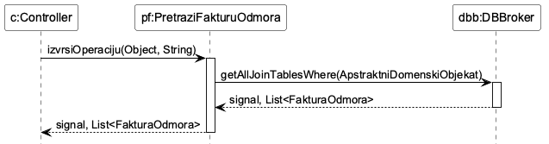

Уговор УГ8: vratiListuSviStudent
Операција: vratiListuSviStudent(Lista<Student>): signal;
Веза са СК: СК1, СК3
Предуслови: /
Постуслови: Враћена је листа свих објеката класе Студент.

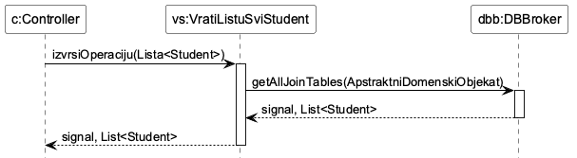

Уговор УГ9: ZapamtiFakturu
Операција: ZapamtiFakturu(SaveInvoiceData): signal;
Веза са СК: СК1
Предуслови: Структурна и вредносна ограничења над објектом класе ФактураОдмора и њеним ставкама морају бити задовољена. Изабрани су студент и службеник, а унете су најмање једна ставка фактуре.
Постуслови: Објекат класе ФактураОдмора је ажуриран, све ставке фактуре су уметнуте у базу података. Уколико је означено слање мејла, кориснику је послат мејл са детаљима рачуна.

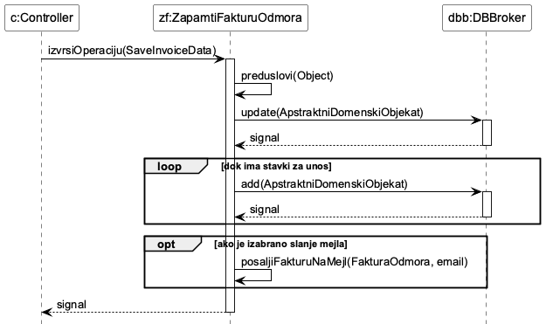

4.3.2 Пројектовање структуре софтверског система – доменске класе
Доменске класе:

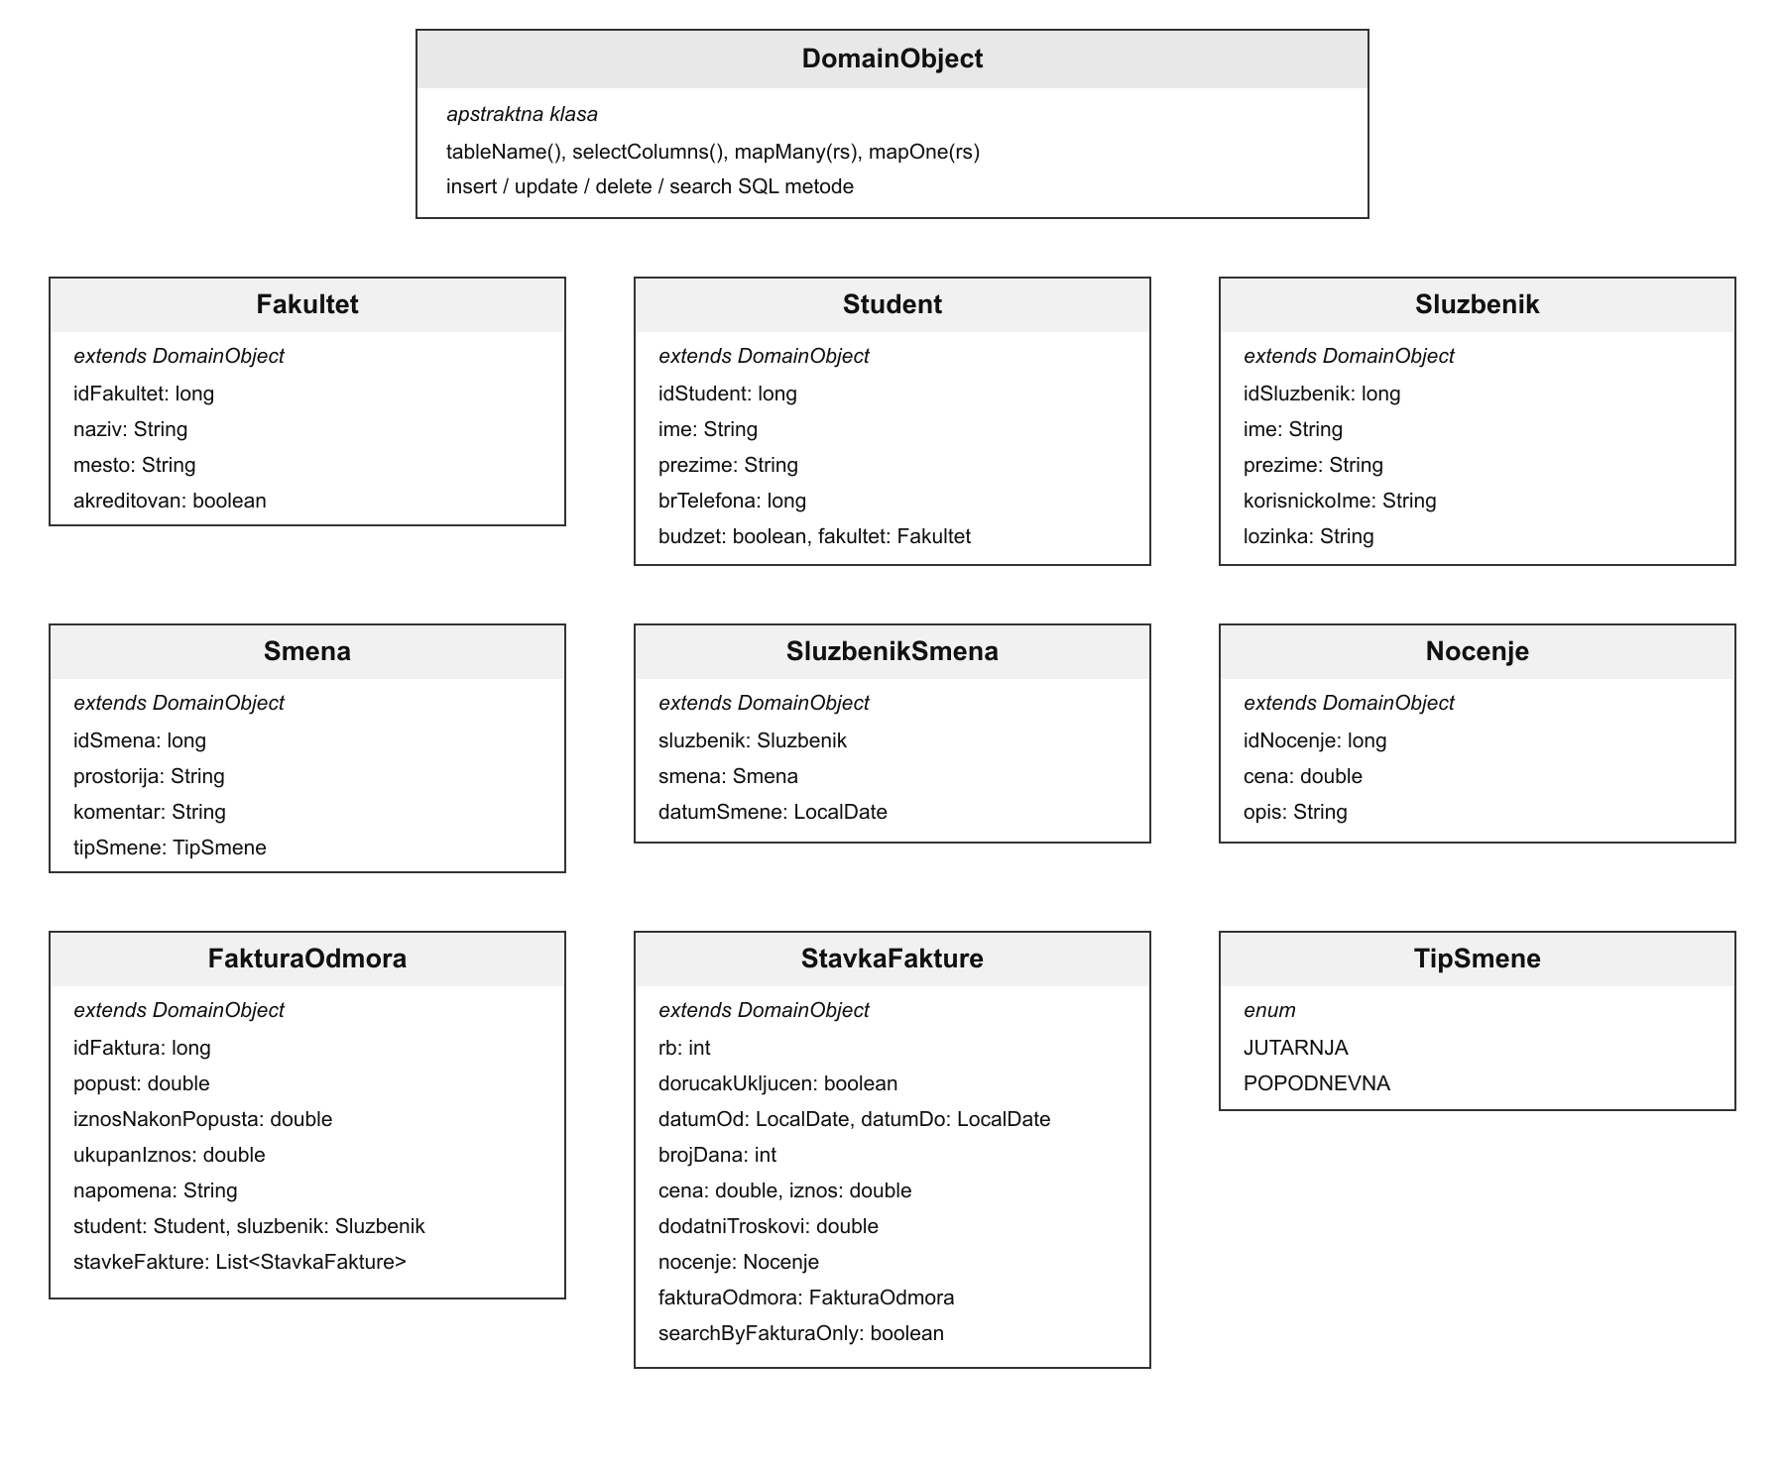

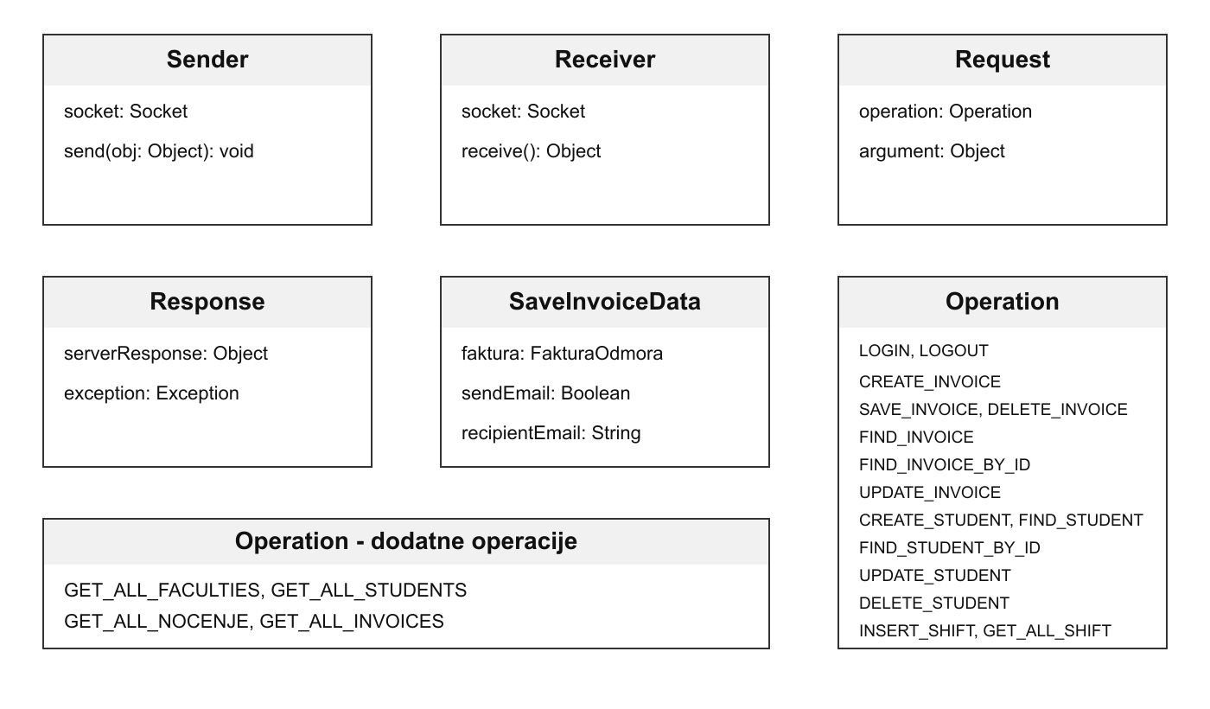
Common класе задужене за комуникацију:

4.4 Пројектовање брокера базе података
За комуникацију са базом података користимо апстрактну класу AbstractSO коју
наследе све системске операције. Класа AbstractSO имплементира шаблон Template
Method преко метода execute(Object), који позива апстрактне методе validate() и
executeOperation(), а након тога извршава commit() над конекцијом. У случају да
дође до изузетка, извршава се rollback() и конекција се враћа у базен.

За добијање саме конекције користи се класа DBConnection, која представља
Singleton и улогу ConnectionPool-а. Класа у себи чува листу објеката конекције
имплементирану преко LinkedList структуре. Конекција се добија позивом метода
DBConnection.getInstance().fetchConnection(), а након извршене операције се
враћа у базен позивом returnToPool(). У систему може постојати максимално 20
активних конекција према бази података.

Класа DBBroker користи конекцију коју добије од класе DBConnection да би извршила
упите према бази података. Све методе класе DBBroker раде са објектима који
наследују апстрактну класу DomainObject, чиме се постиже генеричност – исте
методе раде са било којом доменском класом. Методе које класа DBBroker садржи су
следеће:

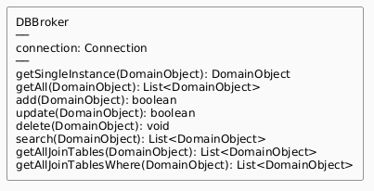

4.5 Пројектовање складишта података
На основу концептуалног модела креирана је база података. Коришћена је релациона SQL
база података. У наставку су приказане табеле које су креиране.

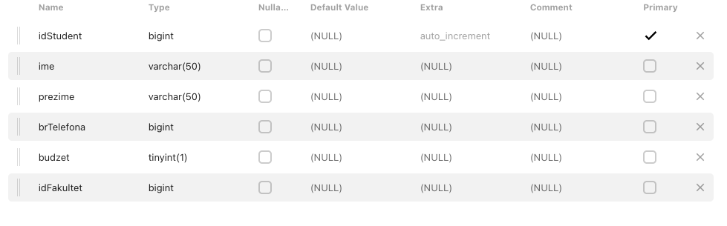
Tabela STUDENT:

Tabela STAVKA FAKTURE:
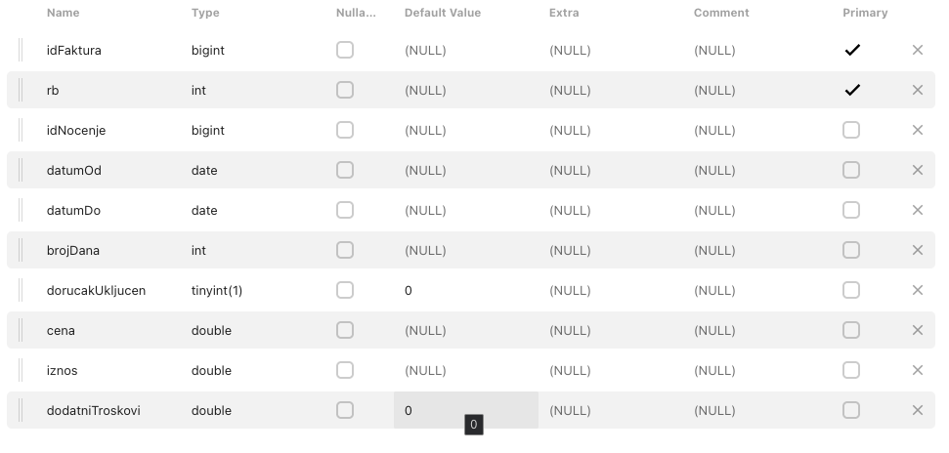

Tabela SMENA:
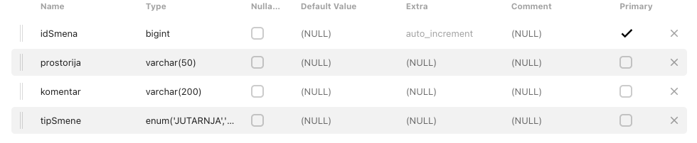

Tabela SLUZBENIK SMENA:
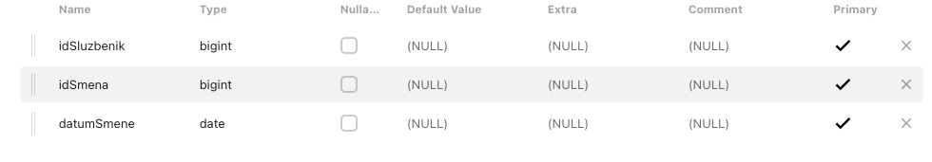

Tabela SLUZBENIK:
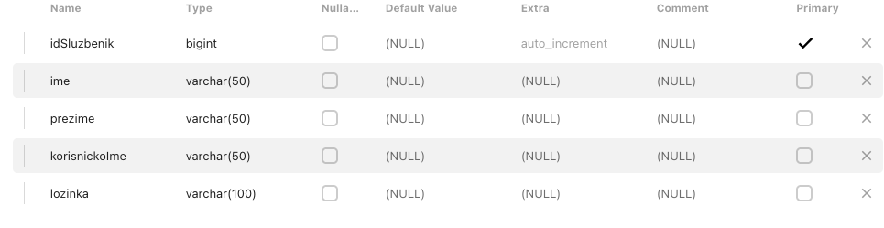

Tabela NOCENJE:
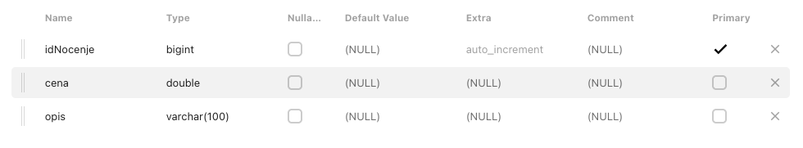

Tabela FAKULTET:
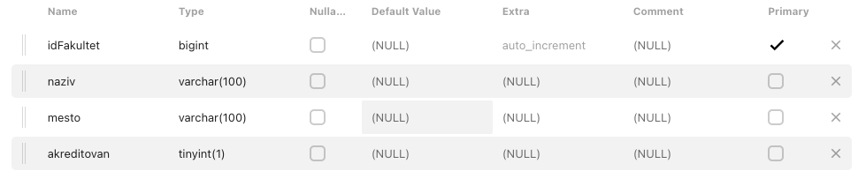

Tabela FAKTURA ODMORA:
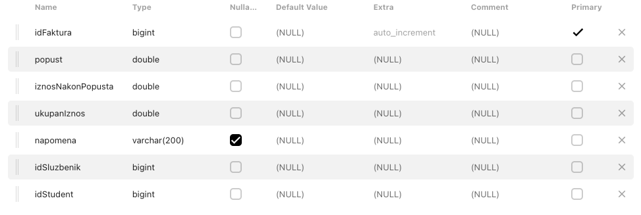

DDL наредбе за прављење базе података су:

CREATE DATABASE IF NOT EXISTS studentsko_odmaraliste
DEFAULT CHARACTER SET utf8mb4 COLLATE utf8mb4_unicode_ci;
USE studentsko_odmaraliste;

-- Tabela: fakultet

CREATE TABLE fakultet (
idFakultet BIGINT NOT NULL AUTO_INCREMENT,
naziv VARCHAR(100) NOT NULL,
mesto VARCHAR(100) NOT NULL,
akreditovan TINYINT(1) NOT NULL,
PRIMARY KEY (idFakultet)
) ENGINE=InnoDB DEFAULT CHARSET=utf8mb4 COLLATE=utf8mb4_general_ci;

-- Tabela: student

CREATE TABLE student (
idStudent BIGINT NOT NULL AUTO_INCREMENT,
ime VARCHAR(50) NOT NULL,
prezime VARCHAR(50) NOT NULL,
brTelefona BIGINT NOT NULL,
budzet TINYINT(1) NOT NULL,
idFakultet BIGINT NOT NULL,
PRIMARY KEY (idStudent),
KEY idFakultet (idFakultet),
CONSTRAINT student_ibfk_1 FOREIGN KEY (idFakultet)
REFERENCES fakultet (idFakultet) ON DELETE RESTRICT ON UPDATE CASCADE
) ENGINE=InnoDB DEFAULT CHARSET=utf8mb4 COLLATE=utf8mb4_general_ci;

-- Tabela: sluzbenik

CREATE TABLE sluzbenik (
idSluzbenik BIGINT NOT NULL AUTO_INCREMENT,
ime VARCHAR(50) NOT NULL,
prezime VARCHAR(50) NOT NULL,
korisnickoIme VARCHAR(50) NOT NULL,
lozinka VARCHAR(100) NOT NULL,
PRIMARY KEY (idSluzbenik),
UNIQUE KEY korisnickoIme (korisnickoIme)
) ENGINE=InnoDB DEFAULT CHARSET=utf8mb4 COLLATE=utf8mb4_general_ci;

-- Tabela: smena

CREATE TABLE smena (
idSmena BIGINT NOT NULL AUTO_INCREMENT,
prostorija VARCHAR(50) NOT NULL,
komentar VARCHAR(200) NOT NULL,
tipSmene ENUM('JUTARNJA','POPODNEVNA') NOT NULL,
PRIMARY KEY (idSmena)
) ENGINE=InnoDB DEFAULT CHARSET=utf8mb4 COLLATE=utf8mb4_general_ci;

-- Tabela: sluzbeniksmena

CREATE TABLE sluzbeniksmena (
idSluzbenik BIGINT NOT NULL,
idSmena BIGINT NOT NULL,
datumSmene DATE NOT NULL,
PRIMARY KEY (idSluzbenik, idSmena, datumSmene),
KEY idSmena (idSmena),
CONSTRAINT sluzbeniksmena_ibfk_1 FOREIGN KEY (idSluzbenik)
REFERENCES sluzbenik (idSluzbenik) ON DELETE RESTRICT ON UPDATE CASCADE,
CONSTRAINT sluzbeniksmena_ibfk_2 FOREIGN KEY (idSmena)
REFERENCES smena (idSmena) ON DELETE RESTRICT ON UPDATE CASCADE
) ENGINE=InnoDB DEFAULT CHARSET=utf8mb4 COLLATE=utf8mb4_general_ci;

-- Tabela: nocenje

CREATE TABLE nocenje (
idNocenje BIGINT NOT NULL AUTO_INCREMENT,
cena DOUBLE NOT NULL,
opis VARCHAR(100) NOT NULL,
PRIMARY KEY (idNocenje)
) ENGINE=InnoDB DEFAULT CHARSET=utf8mb4 COLLATE=utf8mb4_general_ci;

-- Tabela: fakturaodmora

CREATE TABLE fakturaodmora (
idFaktura BIGINT NOT NULL AUTO_INCREMENT,
popust DOUBLE NOT NULL,
iznosNakonPopusta DOUBLE NOT NULL,
ukupanIznos DOUBLE NOT NULL,
napomena VARCHAR(200) DEFAULT NULL,
idSluzbenik BIGINT NOT NULL,
idStudent BIGINT NOT NULL,
PRIMARY KEY (idFaktura),
KEY idSluzbenik (idSluzbenik),
KEY idStudent (idStudent),
CONSTRAINT fakturaodmora_ibfk_1 FOREIGN KEY (idSluzbenik)
REFERENCES sluzbenik (idSluzbenik) ON DELETE RESTRICT ON UPDATE CASCADE,
CONSTRAINT fakturaodmora_ibfk_2 FOREIGN KEY (idStudent)
REFERENCES student (idStudent) ON DELETE RESTRICT ON UPDATE CASCADE
) ENGINE=InnoDB DEFAULT CHARSET=utf8mb4 COLLATE=utf8mb4_general_ci;

-- Tabela: stavkafakture

CREATE TABLE stavkafakture (
idFaktura BIGINT NOT NULL,
rb INT NOT NULL,
idNocenje BIGINT NOT NULL,
datumOd DATE NOT NULL,
datumDo DATE NOT NULL,
brojDana INT NOT NULL,
dorucakUkljucen TINYINT(1) NOT NULL DEFAULT 0,
cena DOUBLE NOT NULL,
iznos DOUBLE NOT NULL,
dodatniTroskovi DOUBLE NOT NULL DEFAULT 0,
PRIMARY KEY (idFaktura, rb),
KEY idNocenje (idNocenje),
CONSTRAINT stavkafakture_ibfk_1 FOREIGN KEY (idFaktura)
REFERENCES fakturaodmora (idFaktura) ON DELETE RESTRICT ON UPDATE CASCADE,
CONSTRAINT stavkafakture_ibfk_2 FOREIGN KEY (idNocenje)
REFERENCES nocenje (idNocenje) ON DELETE RESTRICT ON UPDATE CASCADE
) ENGINE=InnoDB DEFAULT CHARSET=utf8mb4 COLLATE=utf8mb4_general_ci;

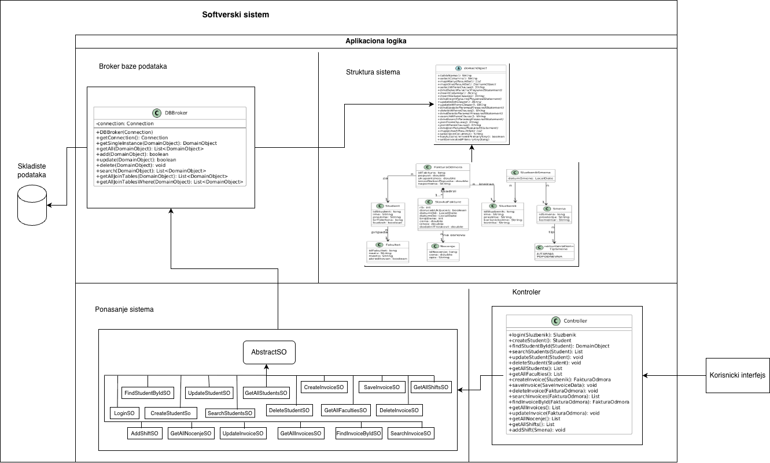
4.6 Приказ целог система

5. Имплементација
Софтверски систем је реализован као вишеслојна клијент-сервер апликација у програмском језику Java 17. За развој је коришћен NetBeans IDE, док је за управљање базом података примењен MySQL. За изглед корисничког интерфејса коришћен је FlatLaf (Dark тема), а за избор датума LGoodDatePicker библиотека. Комуникација између клијента и сервера остварена је путем TCP сокета (порт 9000) и серијализације објеката.

У наставку следи приказ структуре пројекта и дијаграма класа.

На основу архитектуре софтверског система, систем је подељен у три пројекта (модула):
- StudentskoOdmaralisteCommon
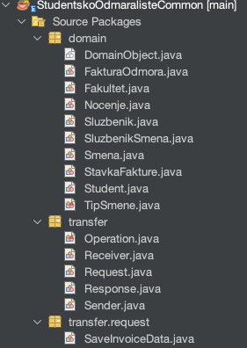

- StudentskoOdmaralisteServer
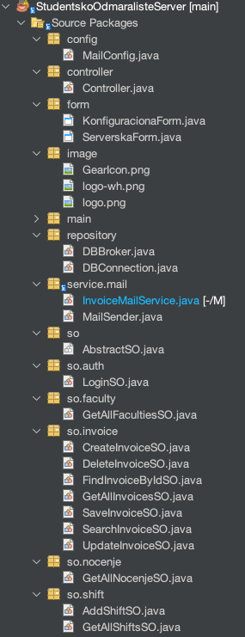
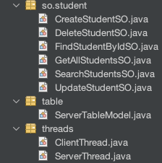
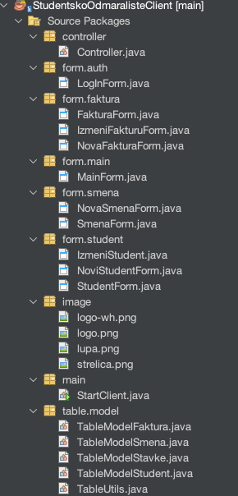
- StudentskoOdmaralisteClient

6. Тестирање
Сваки случај коришћења је детаљно тестиран у нормалним условима уношењем исправних података, али су такође тестирани и сценарији са неисправним или непотпуним подацима како би се проверило да ли систем реагује на очекивани начин у тим ситуацијама. Након што су све уочене неправилности исправљене, систем је спреман за употребу од стране крајњих корисника.

7. Закључак
Крајњи резултат овог пројектног рада јесте десктоп клијент-сервер апликација за управљање студентским одмаралиштем, која корисницима система, односно службеницима, омогућава евиденцију података о студентима, издавање и управљање фактурама одмора са припадним ставкама, евиденцију ноћења, као и рад са сменама. Систем обухвата и функционалност аутоматског слања потврде о креираној фактури на емаил адресу корисника.

Апликација је развијена у програмском језику Java 17 у развојном окружењу NetBeans, коришћењем Swing библиотеке уз FlatLaf тему за изглед графичког корисничког интерфејса. Комуникација клијента и сервера остварена је путем TCP сокета и серијализације објеката, док је за перзистенцију података коришћен MySQL систем за управљање базом података, са пулом конекција од двадесет инстанци.

Коришћењем апстрактне класе AbstractSO, коју наслеђују све системске операције, обезбеђена је униформна структура, провера предуслова и контролисано управљање транзакцијама кроз механизам commit и rollback. Сходно томе, елиминисано је непотребно понављање кода и постигнута доследност у раду са различитим ентитетима. Применом Generic DAO патерна кроз апстрактну класу DomainObject и DBBroker, постигнуто је генеричко мапирање доменских објеката у релационе табеле, чиме је додатно поједностављено додавање нових ентитета у систем. Архитектура је обогаћена и осталим дизајн патернима попут Singleton, Facade, Transfer Object, Observer и Master-Detail, чиме је постигнута модуларност, скалабилност и лакоћа одржавања.

Сви дефинисани случајеви коришћења су успешно реализовани и тестирани кроз симулацију реалних сценарија рада корисника, који укључују исправне и неисправне начине употребе система како би се осигурала стабилност, али и увереност да је графички кориснички интерфејс интуитиван и адекватан за употребу. Посебна пажња посвећена је конзистентности података током креирања фактура и студената, где је примењен патерн резервације идентификатора уношењем привременог записа у базу, уз накнадно ажурирање или брисање у зависности од одлуке корисника.

У самом развоју апликације, највеће изазове представљали су рад са сложеним случајевима коришћења, посебно приликом креирања и измене фактура и њихових ставки, као и обезбеђивање конзистентности комуникације клијента и сервера преко сокета. Интеграција функционалности за слање емаил потврде преко SMTP протокола такође је захтевала посебну пажњу, од конфигурације сесије до асинхроног извршавања како се не би блокирао рад корисника. Поједини концепти развоја које сам користио, попут рада са конекционим пулом, мапирања објеката у релационе табеле и руковања транзакцијама, били су ми недовољно познати и нисам се сусретао са њиховом практичном применом у оваквој мери. Самим тим, рад на овом пројекту значајно је утицао на моје способности да применм научена знања из области развоја информационих система, посебно када је реч о вишеслојној архитектури, дизајн патернима и програмском језику Java, и сматрам да ће ми то искуство бити од великог значаја у будућем професионалном раду.

Литература
1. Влајић, Синиша. Пројектовање софтвера (скрипта). Београд : s.n., 2020.
2. Влајић, Синиша, и други. Пројектовање софтвера - Напредне Јава технологије. Београд : s.n., 2008.
3. Томић, Бојан, и други. Принципи програмирања. Београд : s.n., 2018.
4. Oracle документација о програмском језику Java. [На мрежи] https://docs.oracle.com/javase/tutorial/.
5. Oracle документација о Java Swing библиотеци. [На мрежи] https://docs.oracle.com/javase/tutorial/uiswing/.
6. Engelsma, Jonathan. Java Sockets Tutorial. [На мрежи] https://docs.oracle.com/javase/tutorial/networking/sockets/.
7. Kramer, Douglas. The Java Platform - A White Paper. [На мрежи] http://www.pl.exim.org/packages/javasoft-docs/papers/JavaPlatform.pdf.
8. Gosling, James, и други. The Java™ Language Specification - Java SE 17 Edition. Oracle. [На мрежи] https://docs.oracle.com/javase/specs/jls/se17/html/index.html.
9. Jakarta Mail API документација. Eclipse Foundation. [На мрежи] https://eclipse-ee4j.github.io/mail/docs/api/.
10. MySQL Connector/J Developer Guide. Oracle. [На мрежи] https://dev.mysql.com/doc/connector-j/en/.
11. Gamma, Erich, и други. Design Patterns: Elements of Reusable Object-Oriented Software. Addison-Wesley, 1994.
12. FlatLaf - Flat Look and Feel. [На мрежи] https://www.formdev.com/flatlaf/.
13. LGoodDatePicker. [На мрежи] https://github.com/vanniktech/SingletonDatePicker.
14. NetBeans IDE документација. Apache Software Foundation. [На мрежи] https://netbeans.apache.org/wiki/index.inc.

